# EPIGRAPHE

« Voici, je vous ai donné le pouvoir de marcher sur les serpents et les scorpions, et sur toute la puissance de l’ennemi ; et rien ne pourra vous nuire »

**Luc 10, 19**

# INTRODUCTION GENERALE

L’homme a toujours, depuis la nuit des temps, cherché à améliorer sa façon de traiter l’information. Ainsi, pour mûrir sa réflexion, il est parvenu à mettre au point un précieux outil qu'est l’ordinateur. Celui-ci est défini comme un ensemble de machines capables de traiter rationnellement les informations en temps réel.

L’informatique est devenue au cours de ce siècle un passage obligé de toute entreprise. Ce faisant, dans le cadre de notre travail qui concerne **la** **mise en place d’un système d’information informatisé pour la gestion de mariages-civils**, il nous sera absurde de ne pas reconnaître le mérite de cette science par laquelle passe la réalisation de tout projet de développement.

Pour ce faire, l’apport de l’informatique dans la gestion des enregistrements de mariages civils sera d'une importance considérable dans l’élaboration de ce travail.

# PROBLEMATIQUE ET PROBLEMATIQUE

## Problématique

La problématique désigne l’ensemble de questions précises et concises que l’on se pose au sujet de l’objet de la recherche. En rédigeant ce travail, plusieurs problèmes ont fait l’objet de nos préoccupations compte tenu de la façon que la maison communale de NGIRI-NGIRI manipule les informations concernant les mariages-civils, à savoir :

* Problème d’exactitude dans le traitement des données ;
* Lenteur dans l’exécution des tâches ;
* La recherche de l’information

Face aux problèmes que rencontrent la maison communale de Ngiri-Ngiri pour gérer les mariages-civils, nous sommes arrivés à nous poser les questions ci-dessous :

* Comment palier aux difficultés dues à la gestion manuelle de mariages civils ?
* Quoi faire afin que les données relatives à cette gestion soient sécurisées ?
* Que va réellement apporter l’informatisation de ce service ?
* La gestion de mariages-civils est-elle faite au moment voulu par le responsable de la maison communale de Ngiri-Ngiri ?

## Hypothèse

L’hypothèse est une idée ou une série des réponses qui permettent de prédire la vérité scientifique, vraisemblable aux questions soulevées par la problématique et dont la recherche vérifie le bien fondé.

Notre travail repose sur l’hypothèse selon laquelle la mise en place d’un système d’information informatisé pour gérer les mariages-civils s’avère une solution adéquate aux problèmes sus évoqués.

En se basant aux questions posées dans la problématique, nous proposons à la maison communale de Ngiri-Ngiri, qui est notre champ d’investigation, d’utiliser l’ordinateur pour la bonne gestion de mariages-civils en mettant un système automatisé en place qui prendra en charge cette gestion et offrira des avantages par rapport à l’actuel système.

# 2. CHOIX ET INTERET DU SUJET

## A. Choix du sujet

Le choix que nous avons porté pour ce sujet n’est un fait du hasard, il se justifie par le souci que nous avons à apporter une solution aux problèmes qui se présentent dans la gestion de mariages-civils d’une part mais aussi pour répondre aux exigences académiques surtout.

## B. Intérêt du sujet

En effet, ce sujet présente beaucoup d’avantages (intérêts) entre autres :

* Pour nous, ce travail a une très grande importance dans le sens où il nous permet d’exhiber les différentes théories apprises durant nos trois années académiques ; être au point de gérer un grand flux d’informations par des procédures automatiques ;
* Pour la maison communale, ce travail lui permettra de se doter d’un logiciel qui lui permettra de bien gérer ses processus de la gestion de mariages.
* Pour les chercheurs, il donnera une contribution dans le monde scientifique de sorte à constituer une base de résultats pour tout chercheur dans le domaine concerné.

# DELIMITATION DU TRAVAIL

Toute œuvre scientifique doit être précise. Dans ce même ordre d’idée, pour faire une bonne analyse de notre thématique, nous avons pensé de circonscrire le cadre de notre travail aussi bien que sur le plan spatial que temporel, afin d’éviter de traiter des problèmes généraux qui risquent d’aboutir à rien de concret ou de logique.

Suivant cet ordre d’idée, nous avons choisi de préférence comme cadre la maison communale de Ngiri-Ngiri, dans le temps nous allons traiter les données de la période va de janvier 2017 à mars 2019.

# ETAT DE LA QUESTION

En parcourant les différents travaux faits avant nous dans le même domaine nous sommes tombé sur un travail écrit et défendu par l’étudiant LUZOLO Sem de l’année académique 2017-2018 qui a parlé de la mise en place d’un système d’information informatisé pour la gestion des mariages.

Dans son travail il a soutenu l’hypothèse selon laquelle l’informatisation du système de gestion de mariages rendra souple le dit système.

La question que nous posons est la suivante : la mise en place d’un système d’information informatisé pour la gestion des mariages-civils sera-t-elle optimale pour satisfaire les deux parties ? Tout au long de l’élaboration de ce travail nous allons répondre à cette question.

# METHODE ET TECHIQUES UTILISEES

La réalisation d’un travail scientifique nécessite l’exploitation de certaines méthodes et techniques. Dans le cadre de ce travail, nous avons recouru aux méthodes et techniques suivantes :

## Méthodes

La méthode merise définie comme étant une méthode d’analyse, de conception et de réalisation de système d’information orientée base de données.[1]

1. **La méthode MERISE :** elle nous a permis de concevoir notre système informatique en mettant en évidence les données et les traitements à utiliser. La méthode MERISE est avant tout, une méthode de conception de système d’information, et non de système informatique. Aujourd’hui les systèmes sont largement gérés par des applications informatiques.

## Techniques utilisées

**La technique documentaire** : elle nous a permis de consulter certains documents (TFC, ouvrages etc.) en rapport avec notre travail ;

**La technique d’interview** : elle nous a aidé à poser les questions aux interlocuteurs en vue de récolter les données nécessaires pour l’élaboration de notre travail, elle est basée sur l’oralité ;

**La technique d’observation :** elle consiste à observer la façon dont le travail se déroule dans le service sous l’étude.

# SUBDIVISION DU TRAVAIL

Hormis l’introduction et la conclusion générale, notre travail est articulé autour de deux parties subdivisées en chapitres :

PREMIERE PARTIE : **ETUDE PREALABLE** qui comprend trois (3) chapitres ci-dessous :

Chapitre I : Présentation de l’entreprise ;

Chapitre II : Analyse de l’existant ;

Chapitre III : Critique de l’existant ;

DEUXIEME PARTIE : **MISE EN PLACE DU NOUVEAU SYSTEME D’INFORMATION** qui a pour chapitres :

Chapitre IV : Modélisation du système d’information organisé ;

Chapitre V : Modélisation du système d’information informatisé ;

Chapitre VI : Développement du système d’information informatisé.

# PREMIERE PARTIE : ETUDE PREALABLE

# Introduction de la partie

Dans cette étude nous allons faire une étude de faisabilité sur la gestion des mariages-civils, afin de concevoir un schéma de circulation qui nous permettra de connaitre la façon dont les informations circulent, s’il y a des anomalies ou pas. Alors nous allons proposer des solutions pour y remédier.

# Chapitre I : PRESENTATION DE LA COMMUNE DE NGIRI-NGIRI

# I.1. HISTORIQUE

La commune de NGIRI-NGIRI figure parmi les quatorze (14) premières communes de la ville de Léopoldville telles que : GOMBE, KITAMBO, MATETE,

LEMBA, N’DJILI, KASA-VUBU, BANDALUNGWA et NGIRI-NGIRI, crée par le décret royal du 20 mars 1957 fixant la dénomination et les délimitations territoriales de chaque commune y compris des zones annexes notamment : MONT-NGAFULA, MALUKU et NSELE.

Par arrêté du gouverneur général LEON PETILLON n°021/429 du 12 octobre 1957, BEFORI, ancien quartier dans lotissement nouvelle cité sera découpé en commune urbaine dénommée commune de NGIRI-NGIRI et fut administré par le premier Bourgmestre à la tête de ladite commune Gaston DIOMI NDONGALA issu des élections municipales de 1957.

Il est à noter que les zones annexes ci-haut énumérées ont donné naissance aux dix (10) nouvelles communes qui se sont ajoutées au quatorze (14) anciennes autres qui ont fait au total vingt-quatre communes de la ville de Kinshasa et ce, jusqu’à ce jour.

Il s’agit des communes ci-après : SELEMBAO, BUMBU, MAKALA,

KINSENSO, NGABA, MONT-NGAFULA, KIMBANSEKE, MASINA, N’SELE et KALAMU.

La commune de NGIRI-NGIRI avait fêté ses 50 ans d’existence à jubilé d’Or en date du 12 octobre 2007.

# I.2. SITUATION GEOGRAPHIQUE

La commune de Ngiri-Ngiri est limitée de part et d’autre de la manière suivante :

* Au Nord : Par l’avenue KASA-VUBU avec la commune qui porte cette même dénomination ;
* Au Sud : Par la rue KWILU avec la commune de BUMBU ;
* A l’Est : Par l’avenue ELENGESA avec la commune de KALAMU ;
* A l’Ouest : Par l’avenue de la libération (Ex 24 Novembre) avec la commune de BANDALUNGWA.

# I.3. MISSION

L’objectif de la commune de Ngiri-Ngiri est d’assurer le bien-être de la population en particulier et de sa juridiction en général, la sécurité des biens et des personnes. Elle a comme missions :

* Faire respecter l’autorité de l’Etat à ses administrés ;
* Etablir les jugements conformément à la loi ;
* Signer les actes de mariage, de décès, etc

# I.4. OBJECTIFS DE LA COMMUNE DE NGRI-NGIRI

Les objectifs poursuivis par la commune de Ngiri-Ngiri, cadrent parfaitement avec la réforme de l’administration locale relative au renforcement de la capacité managériale pour le développement des entités administratives décentralisées, les principaux objectifs poursuivis sont de redynamiser le développement de la commune.

La commune de Ngiri-Ngiri, comme d’autres communes de la ville de Kinshasa est une entité administrative décentralisée qui poursuit les objectifs suivants en institution publique :

* Instaurer l’autorité de l’Etat à la base ;
* Assurer la sécurité des personnes et de leurs biens ;
* Garantir la bonne marche des services publics de l’Etat ;
* Assurer le bien-être intégral de la population de sa juridiction…

# I.5. ORGANIGRAMME DE LA COMMUNE DE NGIRI-NGIRI

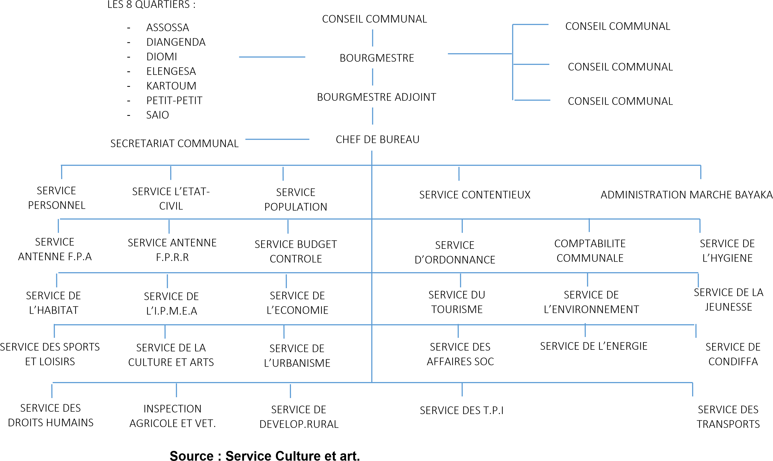

# CHAPITRE II : ANALYSE DE L’EXISTANT

# Introduction

Durant cette étude nous avons recensé les informations qui nous ont permis d’élaborer la critique de l’existant. Il consiste à recenser les points forts et faibles du système actuel.

L’analyse de l’existant est une phase de l’analyse préalable qui répond à la question quoi ?

Elle a pour objectif de mener une étude détaillée du système existant dans le service concerné, les postes de travail intervenant dans la gestion, l’étude des documents, la circulation des informations, le moyen matériels, financiers, humains qui ferons objet d’une critique objective et des propositions des solutions.

# II.1. DEFINITION ET BUT

L’analyse de l’existant est une phase de l’analyse préalable qui répond à la question quoi ?

Elle a pour objectif de mener une étude détaillée du système existant dans le service concernés (service des mouvement et statistique), les postes de travail intervenant dans la gestion (patients), l’étude des documents, la circulation des informations, le moyen matériels, financiers, humains qui ferons objet d’une critique objective et des propositions des solutions.

# II.2. DESCRIPTION DES ACTIVITES DU SERVICE DE L’ETAT-CIVIL

Les activités gérées par le service de l’Etat-Civil sont :

* Enregistrement des mariages civils ;
* Délivrance de certificat de naissance ;
* Délivrance de certificat de décès ;
* Etablissement de jugement de divorce.

# II.3. DESCRIPTIONS DE LA STRUCTURE ORGANISATIONNELLE

## II.3.0. Organigramme de l’Etat-civil

Préposé Chef de Service

Préposé Adjoint

Chargé d’inscription

Perception

Statisticien

Archiviste

Naissance

Mariage

Décès

Permanent maternité

# 

# II.3.1. Etude des postes de travail

Un poste de travail est une entité jouant un rôle dans une organisation. A ce niveau nous allons mener une étude détaillée de chaque poste de travail qui intervient dans la gestion des mariages civils.

# Recensement des postes de travail

Pour notre travail dans le service l’Etat civil, nous avons recensé les postes de travail ci-dessous :

* Chef de Service ;
* Préposé du Chef de Service ;
* Préposé Adjoint ;
* Percepteur ;
* Un pool des agents chargé de la rédaction des actes de naissances et de mariages ;
* Archiviste.

# Description des postes de travail

|  |  |  |  |  |  |
| --- | --- | --- | --- | --- | --- |
| N° | Poste | Nombre agent | Documents | | |
| Reçu | Emis | Gardé |
| 01 | Chef de service | 01 | - |  |  |
| 02 | Préposé | 01 | - |  |  |
| 03 | Préposé adjoint | 01 | - | - |  |
| 04 | Percepteur | 02 | - |  |  |
| 05 | Pool | 08 | - |  |  |
| 06 | Archiviste | 01 | - |  |  |

# II.3.2. Etude de documents utilisés

Dans ce paragraphe nous allons présenter tous les documents que la commune utilise pour l’enregistrement de mariage civil.

# II.3.2.1. Recensement des documents

Nous avons recensé les documents ci-après :

* Acte de mariage ;
* Attestation de résidence ;
* Attestation de célibat
* Attestation de naissance.

# II.3.2.2. Description des documents

* 1. **Acte de mariage**

1. ***Rôle :*** C’est un document qui enregistre tous les mariages.
2. **Modèle**

République Démocratique du Congo

Ville de Kinshasa

Commune de NGIRI-NGIRI

Service de l’Etat civil

N°………………volume………….folio

L’an ………………., le ........ Jour de mois de : ………….. Devant nous,

Bourgmestre de la commune de NGIRI-NGIRI, officier de l’Etat-civil, ont comparu en séance publique…….……………………………………………………………………

……………………………………………………………………………………………………

Et…………………………………………………………………………………………………

…………………………………………………………………………………………………………….

Lesquels nous ont requis de procéder à la célébration de mariage projeté entre eux et nous avons publié le projet conformément aux prescriptions de l’article 370 famille du 1er Août 1987 par une proclamation faite sur place publique le

Et une affiche apposée à la perte de la maison de commune de NGIRI-NGIRI depuis…… …………………………………………………………………………………….

……………………………………………………………………………………………………

Faisant droit à leur réquisition, après avoir donné lecture au futur et à la future des pièces relatives à lui Etat et les avoirs instruit des droits et devoirs respectifs des époux, leurs avons demandé s’ils veulent prendre pour mari et femme, chacun d’eux ayant répondre séparément et affirmativement, prononçons qu’ils sont unis légalement par le mariage avec le régime………………………………………………………….

Profession ……………..âgé de ……………résident à…………………et de…………………….

Profession ……………..âgé de ……………résidente à…………………et après que………….

Connaissance en a été donnée aux parties et aux témoins, l’avons signé avec eux.

**Signature des époux et de témoins**

(s)……………………………………………

(s)……………………………………………

(s)……………………………………………

(s)……………………………………………

Fait à Kinshasa, le……………….

L’officier de l’Etat-civil

(s)…………………….

Le Bourgmestre

**COPIE CERTIFIEE CONFORME**

1. **Description**

|  |  |  |  |
| --- | --- | --- | --- |
| **Rubrique** | **Code rubrique** | **Nature** | **Taille** |
| Numéro acte  Commune  Année  Jour  Mois  Nom bourgmestre  Projet publique  Article  Code de la famille  Mois  Profession  Ans  Age  Résident  Signature | Numacte  Comm  Ann  Jour  Mois  Nombour  Projet pu  Article  Code fa  Mois  Profes  Ans  Ag  Rési  Sign | AN  AN  AN  AN  AN  AN  AN  AN  AN  AN  AN  AN  AN  AN  AN | 5  30 10 15 30 30 30 30 5 15 15 10  4 30  30 |

* 1. **Attestation de résidence**

1. **Rôle :** atteste l’adresse complète d’un requérant.
2. **Modèle**

**République Démocratique du Congo**

**Ville de Kinshasa**

**Commune de NGIRI-NGIRI**

ATTESTATION DE RESIDENCE

Je soussigné…………………………………………………………………………………..

Bourgmestre de commune de MATETE, certifie par la présente que, Mr(M)……….Né(e) à :…………………., en ………………………fils (Fille) de……………………………………. Et de :……………………………………………….

Etat-civil :…..……………Résidant commune……………………………………….. AV………………………………..….n°…………...Q………………………………………

Nationalité……………………………………………………………………………………

Exercent la profession…………………………………………………………………….

A été identifié € à Kinshasa, le / /

Sous le N°……………………….. depuis lors, aucune mention d’interruption de séjour à Kinshasa n’a jamais été relevée dans ses pièces d’identité

Dont coût ……………………………………………

Quittance ……………………………………………

Du ……………………………………………

Fait à Kinshasa, le……/……/…….

Le Bourgmestre

Signature

Sceau

1. **Description**

|  |  |  |  |
| --- | --- | --- | --- |
| **Rubrique** | **Code rubrique** | **Nature** | **Taille** |
| Numéro attestation  Nom bourgmestre  Commune  Nom requérant  Date de naissance  Parent  Etat-civil  Adresse  Nationalité  Profession  Date d’identification  Lieu d’identification  Numéro quittance  Date | Numéatte  Nom bourg  Comm  Nom requ  Date naissa  Parent  Etat civ  Adres  National  Profes  Date d’ident  Lieu d’ident  Numéquit  Date | AN  AN  AN  AN  D  AN  AN  AN  AN  AN  D  AN  AN  D | 5  30 30 30 10 30 1 30 30 15 10 30  4 10 |

* 1. **Attestation de célibat**

1. **Rôle :** c’est une preuve de paiement. Témoigne si la personne qui se présente est réellement célibataire
2. **Modèle**

**République Démocratique du Congo**

**Ville de Kinshasa**

**Commune de NGIRI-NGIRI**

ATTESTATION DE CELIBAT

Je soussigné…………………………………………………………………………………….

Bourgmestre de commune de MATETE, Atteste…………………….…. par la présente qu’il ressort pièce d’identité en sa possession

Que le (la) Nommé(e)………………………………………………………………………..

Fils(le) De……………………………………SD…………………………………………….

Et de :……………………………………………Rue……………………………………….

Résidant à……………………….……………Rue……………..Avenue………….……..

Commune de……………………………………village d’origine…….………………….

Secteur…………………………………………Territoire………..…………………………

District…………………………………………Province de :.…..………………………….

Effectivement né :………………le…………jour…………….………...du……………… Mois de :………………………..l’an :……………………………………………………….

Dont coût ……………………………………………

Quittance ……………………………………………

Du ……………………………………………

Fait à Kinshasa, le……/……/…….

1. **Description**

|  |  |  |  |
| --- | --- | --- | --- |
| **Rubrique** | **Code rubrique** | **Nature** | **Taille** |
| Numéro attestation  Bourgmestre  Commune  Nommé  Parent  Origine  Territoire  Secteur  District  Date signature | Num atte  Bourg  Comm  Nom  Pare  Origi  Territoi  Secte  Distri  Date si | AN  AN  AN  AN  AN  AN  AN  AN  AN  D | 5  30 30 30 10 30 1 30 30 10 |

* 1. **Attestation de naissance**

1. **Rôle :** ce document est établi par un médecin qui donne les indications en médicaments à suivre par le malade.
2. **Modèle**

**République Démocratique du Congo**

**Ville de Kinshasa**

**Commune de NGIRI-NGIRI**

ATTESTATION DE NAISSANCE

Je soussigné…………………………………………………………………………………..

Bourgmestre de commune de MATETE, Atteste…………………….…. par la présente qu’il ressort pièce d’identité en sa possession

Que le (la) Nommé(e)……………………………………………………………………

Fils(le) de……………………………………………SD……………………………………..

Et de :………………………………………………Rue………………………………………

Résidant à……………………….…………Rue……………..Avenue………….………..

Commune de……………………………………village d’origine…….………………….

Secteur…………………………………………Territoire………..…………………………

District…………………………..………Province de :.…..…………………………….

Effectivement né :…………………le…………jour…………....du……………… Mois de :……………………………..…..l’an :………..………………………………………..

Dont coût ……………………………………………

Quittance ……………………………………………

Du ……………………………………………

Fait à Kinshasa, le……/……/…….

1. **Description**

|  |  |  |  |
| --- | --- | --- | --- |
| **Rubrique** | **Code rubrique** | **Nature** | **Taille** |
| Numéro attestation  Bourgmestre  Profession  Fils  Résident  Commune  Secteur  Territoire  District  Effectivement  Jour  Mois  Année  Province  Origine  Rue | Num atte  Bourg  Profes  Fils  Rés  Comm  Sect  Territoi  Distr  Effect  Jour  Mois  Année  Prov  Orig  Rue | AN  AN  AN  AN  AN  AN  AN  AN  AN  AN  AN  AN  AN  AN  AN  AN | 5  30 30 30 30 30 30 30 30 30  15  15  4  30 30 30 |

# II.3.3. Ressources humaines

Les personnels œuvrant dans la gestion des mariages civils dans la Maison communale de Ngiri-Ngiri sont :

|  |  |  |  |
| --- | --- | --- | --- |
| N° | FONCTION | NIVEAU D’ETUDE | ANCIENNETE |
| 01 | CHEF DE SERVICE | L2 Droit | 25 ans |
| 02 | PREPOSE TITULAIRE | G3 Histoire | 26 ans |
| 03 | PROPOSE ADJOINT | L2 Informatique | 4 ans |
| 04 | ARCHIVISTE | D6 Littéraire | 13 ans |
| 05 | CHARGE DES DECLARATIONS DE NAISSANCE | D6 Commercial | 9 ans |
| 06 | REDACTEUR | D6 pédagogie | 1. ans |

# II.3.4. Ressources matérielles

* Ordinateurs : Marque DELL, ancien modèle (2002) ;
* Photocopieuses : ancienneté 3 ans ;
* Stylos : marque BIC ;
* Fardes ;
* Papiers duplicateurs : MAXELL ;
* Classeurs : marque chinoise ;
* Armoire ;
* Agrafeuses.

# II.3.5. Ressources financières

La maison communale de Ngiri-Ngiri bénéficie de rétrocession que lui donne le gouvernorat de la ville de Kinshasa mais aussi de taxes et impôts elle perçoit aux près de ses administrés.

# II.4. DESCRIPTION DE LA STRUCTURE FONCTIONNELLE

# Narration

Le couple qui veut se marier se présente à la commune munie de leurs documents et argent. Il sera reçu par l’officier de l’Etat, ce dernier vérifie les documents puis établit le certificat de mariage après paiement de droit d’enregistrement par le couple. L’officier remet les documents au couple et envoie le certificat de mariage au bourgmestre pour l’approbation du certificat. Après approbation le certificat sera remis à l’officier de l’Etat civil qui a son tour donnera un exemplaire au couple puis enregistre le certificat. L’officier de l’Etat civil va publier la date de la célébration de mariage qui est de 15 jours après l’enregistrement.

# II.4.1. Schéma de circulation des informations

|  |  |  |
| --- | --- | --- |
| Couple 100 | Officiel de l’Etat Civil 200 | Bourgmestre 300 |
| présentation couple muni de leurs documents et argent    Réception de certificat de mariage et carte d’identité  Réception d’attestation de mariage | 101  301  201  CM  CM  102  AC  AN  ATR  AC  ATR  A R G  AN  A R G  AC  ATR  AN  CM  202  103  CM  Réception couple avec les documents, vérification et établissement certificat de mariage  Réception de documents et enregistrement, publication et célébration mariage | Réception des documents pour approbation |

# II.4.2. Légendes et symboles utilisés

1. **Légende**

Indique la provenance

Indique la destination

Indique un document à plusieurs exemplaires

Indique un document

Classement

1. **Abréviations**

* **AC :** Attestation de Célibat ;
* **AN :** Attestation de Naissance ;
* **ATR :** Attestation de Résidence ;
* **ARG :** Argent ;
* **CM :** Certificat de Mariage.

# II.4.3. DESCRIPTION DES TACHES PAR NIVEAU

|  |  |  |  |
| --- | --- | --- | --- |
| CODE POSTE | POSTE DE TRAVAIL | CODE OPERATION | COMMENTAIRES SUR LES TACHES |
| 100 | Couple | 101 | Présentation du couple muni de leurs documents et argents |
| 102 | Réception certificat de mariage et carte d’identité |
| 103 | Réception attestation de mariage |
| 200 | Officier de l’Etat Civil | 201 | Réception couple avec les documents, vérification et établissement certificat de mariage |
| 202 | Réception de documents et enregistrement, publication et célébration mariage |
| 300 | Bourgmestre | 301 | Réception des documents pour approbation |

# CHAPITRE III. CRITIQUE DE L’EXISTANT

Le but de cette étape est d’établir un diagnostic précis des procédures manuelles utilisées, les défauts et les qualités doivent être dégagés. Il ne s’agit pas de vouloir tout détruire sous prétexte que des nouvelles solutions seront ensuite proposées. Il s’agit d’être objectif, ce qui n’est pas toujours le cas pour les membres des groupes d’étude.

C’est une contrainte pour tout analyste concepteur après une analyse de l’existant, de procéder à une critique objective qui permettrait de proposer de solutions conséquentes.

# III.1. Critique d’ordre Général

Bien que la gestion des mariages civils se passe comme prévu, le service de l’Etat Civil ne possède pas les matériels adéquats pour assurer la rapidité dans le traitement, la bonne conservation et sécurité des données, un contrôle efficace des enregistrements des mariages civils.

# III.2. Critique d’ordre spécifique

Les documents utilisés concourent au bon fonctionnement des enregistrements des mariages civils. A cet effet, la seule faiblesse est que ces documents ne sont pas exhaustifs. Ainsi que la circulation des informations est lourde, ce qui cause la lenteur dans l’exécution des tâches d’un poste à un autre.

# III.3. Proposition des solutions

Pour remédier aux anomalies constatées dans la critique objective du système actuel, nous procédons ainsi à proposer quelques pistes de solutions appropriées.

Ainsi deux scenarios sont mis au point, notamment :

* Scénarios de réorganisation du système
* Le scénario d’informatisation.

# III.3.1. Solution de réorganisation

Ici, il s’agit de réorganiser le système d’information actuel en mettant en place des bons classeurs, des armoires, des fardes pour bien conserver les informations, ensuite des agents qualifiés et permanents pour rendre le travail plus expéditif.

C’est une solution qui nécessite totalement l’intervention de l’homme sans se servir d’un outil de traitement Informatique. Cette dernière comporte un certain nombre d’avantages et inconvénients dans son application.

## Avantages

* Dépenses moins élevés,
* Matériels des travaux moins coûteux ;
* En cas de coupure d’électricité, le travail continuera sans difficulté

## Inconvénients

* Perte de temps dans la recherche des données ;
* Mauvaise conservation des données ;
* Lenteur dans la restitution des résultats ;
* Travail moins performant ;
* Insécurité des données.

# III.4. Solution informatique

Elle est basée sur l’intervention de l’ordinateur en vue d’un traitement automatique des informations avec un logiciel approprié.

Nous proposons l’introduction d’un système informatisé et achat des matériels informatiques respectivement : l’ordinateur, imprimante, etc.

## Avantages

* Traitement rapide et automatique des données ;
* Fiabilité des résultats ;
* Bonne conservation des données ;
* Faciliter de mettre à jour les données.

## Inconvénients

* L’acquisition des matériels est très coûteuse ;
* Le coût élevé de l’entretien des matériels ;
* La consommation élevée de l'énergie électrique et du carburant en cas de coupure d’énergie pour alimenter le groupe électrogène.

# III.5. Choix de la meilleure solution

Pour choisir la meilleure solution, il faut tenir compte des avantages qu’offre chacune de solution, vu les avantages qu’offrent la solution informatique nous suggérons à la Maison communale de Ngiri-Ngiri de se doter des machines pour la solution informatique qui, de par ses avantages, lui garantit une gestion saine, rapide, efficace pour sa gestion des mariages civils.

**Deuxième Partie :**

**MISE EN PLACE DU NOUVEAU SYSTEME D’INFORMATION**

# 

Dans cette partie, nous allons concevoir un nouveau système d’information en tenant compte de l’analyse préalable, des aspects organisationnels et informatiques.

Cette partie comporte trois chapitres qui sont :

* Conception du système d’information organisé (SIO) ;
* Conception de système d’information informatisé (SII) ;
* Développement du système d’information informatisé.

# CHAPITRE IV : MODELISATION DU SYSTEME D’INFORMATION ORGANISE (S.I.O)

# Introduction

La conception du système d’information organisé a pour objectif de concevoir d’une façon logique la base de données à mettre en place par la définition des différents objets ainsi que leur relation d’une part et le traitement d’autre part à effectuer, mais sans tenir compte de l’outil informatique[2].

Ce chapitre présente le système d’information à travers deux modèles :

* Modèle conceptuel (communication, donnée et traitement) ;
* Modèle organisationnel (donnée et traitement).

# IV.1. ETAPE CONCEPTUELLE

# IV.1.1. Définition et but

L’Etape conceptuelle est une étape qui consiste à concevoir un nouveau système qui doit répondre aux besoins de l’organisation ; étant donné que la conception est une démarche intellectuelle qui consiste à ressortir de l’intelligence un produit.

Son but est de faire une imagination sur des architectures nouvelles du système, en respectant les orientations et contraintes imposées par rapport aux besoins de l’organisation.

Cette section présente le système d’information à travers trois modèles :

* Modèle conceptuel de communication ;
* Modèle conceptuel de traitements ;
* Modèle conceptuel de données.

# IV.1.2. Modélisation Conceptuelle de Communication

# IV.1.2.1. Définition et but

Le modèle conceptuel de communication est un modèle qui formalise les échanges d'informations, les messages entre systèmes fonctionnels. Ceux-ci peuvent être internes et regroupés en domaines, ou externes, les partenaires.

Ce diagramme conceptuel de flux (appelé aussi modèle conceptuel de la communication) permet de compléter le diagramme de contexte en décomposant l'organisation en une série d'acteurs internes. Dans ce diagramme la représentation standard est la suivante :

* Les acteurs internes sont représentés par des ellipses ;
* Les messages internes sont représentés par des flèches.

Le **modèle conceptuel de communication** (M.C.C.) a pour but de modéliser les arcs de communication entre les différents intervenants (ou acteurs) d'un projet ou d'une application.

# IV.1.2.2. Construction du modèle conceptuel de communication (M.C.C)

Réception carte (3)

Réception certificat (6)

Présentation Couple (1)

Réception de Carte (2)

Remise document (5) (8)

Envoi document (4) (7)

Réception BP (1)

# IV.3. Modélisation Conceptuelle des Traitements

# IV.3.1. Définition et but

Les concepts à ce niveau sont liés aux composants du formalisme du Modèle Conceptuel des Traitements appelé E-O-R (Evénement-Opération-Résultat). Ces composants sont : Acteur, Evénement, Synchronisation, Opération, Résultat et Règles d'émission.

Par traitement nous entendons l’ensemble des opérations que l’on fait subir à des objets ou que l’on applique à des personnes. Du point de vue traitement, les mêmes entités vont être décrites par les sollicitations, par les réactions qu’elles déclenchent de la part du système d’information.

# IV.3.2. Construction du Modèle Conceptuel des Traitements

# IV.3.2.1. Définition de quelques concepts du Modèle Conceptuel des Traitements

Le formalisme E-O-Rpar la méthode MERISE ; Et signifie : Evénement, Opération et Résultat.

* Evénement : c’est la représentation d’un fait nouveau pour le système étudié ; Ce fait est porteur d’information ;

* Opération : c’est une réaction du système sous forme de traitement forcé à l’arrivée d’un événement ou d’un groupe d’événements synchronisés.

TACHE

OK TOUJOURS KO

* Résultat : c’est la réponse produite par un événement.

Par ailleurs, il se peut que deux ou plusieurs événements soient associés pour produire une opération. Cette opération est possible grâce à une opération appelée « ***synchronisation »***.

* Synchronisation :
* Est la représentation d'une précondition au déclenchement d'une opération ou une association d'événements.[3]
* Est la combinaison de deux ou plusieurs événements qui se déroulent simultanément pour déclencher une opération.

## IV.3.2.2. Identification et description du processus

Un processus est un enchainement d’opérations dont les actions sont incluses dans un même domaine d’activité. Le processus de notre travail est la gestion de mariages civils.

|  |  |  |
| --- | --- | --- |
| Evénement | Opération | Résultat |
| * Présentation couple * Dossier | Réception couple | Couple reçu  En attente de réception |
| * Couple reçu * Paiement droit | Enregistrement couple | Couple enregistré  En cours d’enregistrement |
| * Couple enregistré | Etablissement avis de publication | Avis de publication établi |
| * Avis de publication * Bourgmestre | Approbation mariage | Mariage approuvé  Approbation en attente |
| * Mariage approuvé * Témoin | Célébration mariage | Mariage célébré  En attente de célébration |
| * Mariage célébré | Enregistrement mariage célébré | Mariage célébré enregistré |
| * Mariage célébré enregistré | Remise certificat de mariage | Certificat de mariage remis |

# IV.3.2.2. Présentation du Modèle Conceptuel de Traitements (MCT)

Etablissement avis de publication

* Vérification conformité mariage

TOUJOURS

Et

Publication mariage

* Liste des mariages à célébrés

OK KO

Approbation mariage

* Certificat de mariage

OK KO

Et

Enregistrement couple

* Etablissement fiche d’enregistrement
* Vérification conformité

OK KO

Et

Réception couple

* Vérification dossier
* Vérification identité

OK KO

Et

Célébration mariage

Remise certificat de mariage

OK KO

Enregistrement mariage célébré

Liste de mariages célébrés

TOUJOURS

Remise documents

Certificat de mariage

TOUJOURS

# IV.1.4. Modélisation Conceptuelle des Données

# IV.1.4.1. Définition et but[4]

La modélisation conceptuelle des données est la représentation de l’ensemble des données du domaine sans tenir compte des aspects techniques, économiques et d’accès sans se référer aux conditions d’utilisations par tel ou tel traitement.

Son but est de faire une imagination sur des architectures nouvelles du système, en respectant les orientations et contraintes imposées par rapport aux besoins de l’organisation.

* Propriété (attribut ou rubrique) : Est une donnée élémentaire qui décrit une entité ;
* Entité ou objet : Est définie comme étant une représentation d’un élément concret ou abstrait ayant une existence propre et présentant un intérêt dans l’organisme ;
* Identifiant : C’est une propriété type ou concaténation permettant de distinguer une entité parmi tant d’autres entités type et ce sans ambiguïté ;
* Relation : est un lien verbal qui relie un, deux ou plusieurs objets ;
* Dimension d’une relation : elle détermine le nombre d’objet qui participe à cette relation ;
* Occurrence : est défini comme l’exemplaire de l’objet ou entité ;
* Contrainte de cardinalité : exprime le nombre de fois minimum et maximum que l’objet ou entité participe à une relation ;
* Contrainte d’Intégrité Fonctionnelle (CIF) : est une contrainte de cardinalité du type (0,1) ou (1,1) d’une part et de (0, n) ou (1, n) d’autre part.

# IV.1.4.2. Construction du Modèle Conceptuel des Données

## IV.1.4.2.1. Règles de gestion

Les règles de gestion sont définies comme la traduction conceptuelle des objectifs choisis et des contraintes acceptées par l’entreprise.[5]

C’est grâce à elles que le concepteur aura à recenser les objets et les relations qui feront partie de la base de données à implanter.

Les règles d’organisation permettent de connaître l’organisation mise en place par l’entreprise pour son bon fonctionnement, afin d’atteindre les objectifs qu’elle s’est fixés.

|  |  |
| --- | --- |
| **N° RG** | **REGLES** |
| RG1 | Un couple apporte un ou plusieurs biens ;  Un bien est apporté par un et un seul couple. |
| RG2 | Un couple choisit un et un seul régime ;  Un régime est choisi par un et plusieurs couples. |
| RG3 | Un mariage est célébré par un et un seul agent ;  Un agent célèbre un ou plusieurs mariages. |
| RG4 | Un témoin témoigne un ou plusieurs mariages ;  Un mariage est témoigné par un ou plusieurs témoins. |

## IV.1.4.2.2. Recensement et description des données

# Recensement des objets

Sur base des règles de gestion, les objets suivants ont été recensés :

* Couple ;
* Mariage ;
* Bien ;
* Régime ;
* Agent ;
* Témoin.

.

# **Description des objets**

|  |  |  |  |  |  |  |  |
| --- | --- | --- | --- | --- | --- | --- | --- |
| **N°** | **OBJET** | **CODE** | **PROPRIETES** | **CODE** | **NAT** | **TAIL** | **ID** |
| 1 | AGENT | AG | Matricule agent  Nom & Post-N  Sexe agent  Grade  Fonction  Nationalité  Adresse. | MATAG  NPNAG  SEXEAGE  GR  FONC  NAT  ADR | C  C  C  C  C  C  C | 5  50  1  10  20  10  30 | * |
| 2 | COUPLE | CP | Numéro couple  Nom & Post-nom couple  Province de couple  Date de naissance  Nationalité de couple | NUMCOUP  NPNCOUP  PROVCOUP  DATENAIS  NATCOUP | C  C  C  D  C | 5  50  30 10  50 | * |
| 3 | MARIAGE | MAR | Référence mariage  Libellé mariage  Date célébration | REFMAR  LIBMAR  DATECEL | C C D | 5  30  10 | * |
| 4 | BIEN | BIEN | Référence bien  Libellé bien  Unité de mesure | REFBIEN  LIBBIEN  UNITMES | C  C  C | 5  30  30 | * |
| 5 | REGIME | REG | Numéro régime  Libellé régime | NUMREG  LIBREG | C  C | 5  30 | * |
| 6 | TEMOIN | TEM | Code témoin  Nom & Post-nom témoin  Sexe témoin  Adresse témoin  Téléphone témoin | CODETEM  NPNTEM  SEXE  ADR  TEL | C  C  C  C N | 5  50  1  30  14 | * |

## IV.4.2.3. Recensement et descriptions des relations

# a. Recensement des relations

Partant des objets recensés et décrits précédemment, les relations suivantes sont recensées :

* Lier ;
* Apporter ;
* Choisir ;
* Célébrer ;
* Enregistrer ;
* Témoigner.

# b. Description des relations

|  |  |  |  |  |
| --- | --- | --- | --- | --- |
| **N°** | **RELATION** | **DIMENSION** | **OBJETS ASSOCIES** | **PROPRIETES** |
| 1 | LIER | 2 | COUPLE  MARIAGE |  |
| 2 | APPORTER | 2 | COUPLE  BIEN | DatApp |
| 3 | CHOISIR | 2 | COUPLE  REGIME |  |
| 4 | CELEBRER | 2 | AGENT  MARIAGE | DateCelb |
| 5 | ENREGISTRER | 2 | AGENT  MARIAGE |  |
| 6 | TEMOIGNER | 2 | TEMOIN  MARIAGE |  |

## IV.1.4.4. Définition des contraintes

# a. Contrainte de cardinalité

La cardinalité est le nombre minimum et maximum des occurrences d’un objet qui participe à la relation.

Ce nombre est un quantificateur (i,j,k,l) :

* (i,j) étant la cardinalité source comportant respectivement le nombre minimum et maximum d’occurrences ;
* (k,l) étant la cardinalité cible comportant aussi le nombre minimum et maximum d’occurrences.

**Exemple**

COUPLE

MARIAGE

Lier

1

,

1

1

,n

Cardinalité source

Cardinalité cible

# b. Contrainte D’intégrité Fonctionnelle (CIF)

Il y a Contrainte d’Intégrité Fonctionnelle (CIF) si une et une seule propriété d’un objet pointe une et une seule propriété d’un autre objet.

En Merise, dans le cas d’une relation binaire du type père et fils ; le père étant l’objet qui comporte une grande cardinalité par rapport à l’autre, il est nécessaire d’indiquer une flèche allant de l’objet fils à l’objet père.

**Exemple**

MARIAGE

R

COUPLE

Lier

1

,

n

1

,1

CIM

## IV.4.2.5. Présentation du Modèle Conceptuel des Données (MCD)

COUPLE

#NUMCOUP

NPNCOUP

PROVCOUP

DATENAIS

NATCOUP

MARIAGE

#REFMAR

LIBMAR

DATECELB

1,n

AGENT

#MATAG

NPNAG

SEXE

GRD

FONC

NAT

ADR

1,1

1,n

TEMOIN

#CODETEM

NPNTEM

SEXETEM

ADRTEM

TELTEM

1,n

REGIME

#NUMREG

LIBREG

1,1

1,n

BIEN

#REFBIEN

LIBBIEN

UNITMES

1,n

1,1

1,1

1,n

1,1

1,n

# IV.2. ETAPE ORGANISATIONNELLE

# IV.2.1. Définition et but

L’Etape Organisationnelle est la suite logique de l’Etape Conceptuelle, qui consiste à répondre aux trois questions : QUI, QUAND et OU ?, lesquelles questions donneront lieu à l’organisation à mettre en place.

Autrement dit, après avoir résolu le problème de la représentation de la base de données, vient alors l’étape de la prise en compte de l’organisation.

Elle permet de définir la répartition dans l’organisation et les modalités d’accès aux données ainsi que la répartition et les modalités d’exécution des traitements décris dans les opérations de gestion en prenant en compte des considérations d’organisation.

# IV.2.2. Modélisation Organisationnelle des Traitements

## IV.2.2.1. Définition et but

La Modélisation Organisationnelle de Traitements consiste à prévoir les réalisations ou les reflexe à acquérir face à des événements extérieurs. Ces reflexes normalises au sein de l’entreprise sont décrit sous forme des procédures.

La Modèle Organisationnel des Traitements a pour but d’étudier et décrire le fonctionnement du système d’information de répartir à l’utilisation des données et des traitements par type de site et type d’acteur, et représente la mise en œuvre organisationnelle des activités.

La tâche dévolue au concepteur à ce niveau est d’organiser les opérations découlant du MCT en répondant aux trois (3) questions ci-après :

* QUI ? : Ici, il faut définir l’acteur qui fera le traitement :
* L’homme dans le cas d’une tâche manuelle ;
* La machine dans le cas d’une tâche automatique ;
* L’homme et la machine dans le cas d’une tâche conversationnelle ou interactive.
* QUAND ? : Consiste à définir la périodicité du déroulement de la tâche qui peut être journalière, hebdomadaire, décadaire, mensuelle, trimestrielle, semestrielle, annuelle, apériodique, etc.
* OU ? : Permet de donner l’endroit où se déroulera le travail. En effet, un poste de travail constitue l’unité d’action élémentaire de l’entreprise qui est identifiée soit par la fonction qu’elle remplit, soit par les moyens qu’elle emploie.

## IV.2.2.2. Passage du MCT au MOT

Les conditions suivantes permettent ce passage :

* Ajouter les réponses aux questions QUI, QUAND et OU ? ;
* Ajouter pour chaque traitement :
* Le délai de réponse : temps immédiat (I) ou temps différé (D) ;
* Le mode de fonctionnement : unitaire (U), par lot ou batch (L) ;
* Transformer le vocabulaire : les opérations deviennent des tâches et les processus des procédures fonctionnelles. Plusieurs tâches exécutées dans un même poste de travail deviennent une phase.

|  |  |  |  |
| --- | --- | --- | --- |
| **DEROULEMENT**  **ET**  **Célébration mariage**  Liste des mariages à célébrés  **OK KO**  **ET**  **Enregistrement couple**  Etablissement fiche d’enregistrement  **OK KO**    **Etablissement avis de publication**  Vérification conformité mariage  **Toujours**    **ET**  **Approbation mariage**  Certificat de mariage  **OK KO**    **Enregistrement mariage célébré**  Remise certificat de mariage  **Toujours**    **OK** **KO**  **Réception couple**  Vérification dossier  **OK KO**    **ET**  **Remise documents**  Certificat de mariage  **Toujours** | **ENCHAINEMENT DES TACHES/PHASES** IV.2.2.3. Présentation du MOT | **NATURE** | **POSTE DE TRAVAIL** |
| De 8h à 16 h  De 8h à 16 h  De 8h à 16 h  De 8h à 16 h  De 8h à 16 h  De 8h à 16 h  De 8h à 16 h |  | T-M-U-I  T-R-U-I  T-R-U-I  T-M-U-I  T-M-U-I  T-R-U-I  T-R-U-I | Officier de l’Etat Civil  Officier de l’Etat Civil  Officier de l’Etat Civil  Bourgmestre  Couple  Officier de l’Etat Civil  Officier de l’Etat Civil |

# IV.2.3. Modélisation Organisationnelle des Données

## IV.2.3.1. Définition et but

La Modélisation organisationnelle de Données est une opération rationnelle et intellectuelle qui consiste, à partir du modèle conceptuel de données (MCD), à calculer ou quantifier les multiplicités des objets, à prendre en compte ou à définir la sécurité de la base de données pour en fin présenter un modèle organisationnel de données global.

La Modélisation Organisationnel des données sert à préciser quelles sont parmi les données définies au niveau conceptuel (MCD) celles qui sont prises en compte par le futur système informatisé.

Le but du MOD est la répartition des données de la BDD en plusieurs sites, chaque site représente un point de traitement (Répartition client-serveur).

## IV.2.3.2. Construction du Modèle Organisationnel des Données

## IV.2.3.2.1. Définition des concepts de base du Modèle Organisationnel des Données

Ainsi, notre MOD s’exprimera avec le même formalisme et concepts que le MCD, auquel le Modèle Conceptuel de Données au Modèle Organisationnel de Données, ce passage se fait sur base :

## IV.2.3.2.2. Passage du MCD au MOD

Ce passage se fait sur base :

* De prise compte des données susceptibles d’être mémorisées, c'est-à-dire que le MOD doit être imputé des objets qui n’interviennent pas dans la machine ;
* De la quantification de la multiplicité ;
* De la quantification du volume des informations à mémoriser ;
* De la répartition des données informations entre différentes unités organisationnelle (MOD locaux) ;
* De la sécurisation des données.

En ce qui concerne notre étude tous les objets du MCD seront repris au MOD dont notre MOD égal à notre MCD.

## IV.2.1.2.2.3. **Présentation du Modèle organisationnel des données Global**

COUPLE

#NUMCOUP

NPNCOUP

PROVCOUP

DATENAIS

NATCOUP

MARIAGE

#REFMAR

LIBMAR

DATECELB

1,n

AGENT

#MATAG

NPNAG

SEXE

GRD

FONC

NAT

ADR

1,1

1,n

TEMOIN

#CODETEM

NPNTEM

SEXETEM

ADRTEM

TELTEM

1,n

REGIME

#NUMREG

LIBREG

1,1

1,n

BIEN

#REFBIEN

LIBBIEN

UNITMES

1,n

1,1

1,1

1,n

1,1

1,n

## IV.2.1.2.2.4. Présentation du Modèle organisationnel de données Local

Dans ce point, il est question de donner les accès utilisateurs à l’utilisation des données à partir du site informatisable de l’image du modèle organisation des traitements. Et sur ce, le Modèle organisationnel des données Globale (MODG) est égale au Modèle Organisationnel des données locaux (MODL), dont les utilisateurs ci-dessous auront droit à l’exploitation des données :

* **Recensement des utilisateurs**
* Officier de l’Etat-Civil.

1. **Profil utilisateur : O FFICIER DE L’ETAT-CIVIL**

|  |  |  |
| --- | --- | --- |
|  | | |
| **Nom Entités** | **Accès** | **Restriction** |
| Couple | L | Sans la suppression et modification |
| Agent | L, M, C, S | - |
| Mariage | L, M, C, S | - |
| Témoin | L, M | Sans la suppression et modification |
| Bien | L | Sans la suppression et modification |
| Régime | L, M, C, S | - |

# CHAPITRE V : MODELISATION DU SYSTEME D’INFORMATISATION INFORMATISE (SII)

La conception du système d’information informatisé représente la contrepartie de la spécialisation informatique nécessaire pour assurer la réalisation du futur système.

Ainsi, elle permet de définir la prise en charge des moyens matériels, la modélisation logique ainsi que la modélisation physique des données et de traitement.[6]

Ce chapitre présente le système d’information à travers deux étapes :

* Etape Logique (donnée et traitement) ;
* Etape Physique (donnée et traitement).

# V.1. ETAPE LOGIQUE

# V.1.0. Définition et But

L’Etape Logique consiste à compléter la structure déterminée dans l’étape précédente, afin d’obtenir une structure plus pratique et plus efficace de façon à déduire les chemins d’accès qui permettront de parcourir l’espace des données. Il est alors important d’obtenir une structure plus pratique et plus efficace permettant :

* + - * + De prendre connaissance des besoins de l’utilisateur ;
        + De définir la structure en fonction du SBGD ;
        + D’élaborer un Modèle Logique des Données normalisé et un Modèle Physique des Traitements cohérent et fiable.

# V.1.1. Présentation des ressources matérielles et logicielles

# Caractéristiques matérielles

Nous avons plusieurs marques des ordinateurs, pour notre travail, nous avons choisi la marque LENOVO qui est une machine électronique de traitement des informations d’une manière automatique parmi tant d’autres.

* Disque dur (HDD) : 1To
* Processeur : i7 (R) 82855GM/GME GraphicsController
* Mémoire RAM : 8Go
* Ecran : Plug-and-Play
* Imprimante : Laser
* Souris : USB
* Information BIOS : Intel Picture BIOS

# Caractéristique des logiciels

Les différents logiciels que nous allons utiliser sont :

* Système d’exploitation Windows 7 ;
* Antivirus : Kaspersky Internet Security 2019 ;
* Système de gestion de base des données relationnelle (SGBDR) : pour ce qui nous concerne, nous allons implémenter la base des données en Microsoft Access 2013 ;
* Langage de programmation : Delphi 7.0.

# V.1.2. Modélisation logique des données (MLD)

# V.1.2.1. Définition et but

La modélisation logique de données a pour but de préparer l’implantation des données sous un logiciel de gestionnaire des données.

Le gestionnaire des données est appelé Système de Gestion des Bases des Données (SGBD), qui est un logiciel spécifique permettant la description des traitements, la manipulation et l’extraction des données stockées dans des bases de données.

La modélisation des données réalise les opérations ci-après :

* + - * + Transformation du MOD, exprimé en formalisme entité-relation en un MOD exprimé dans un formalisme logique adapté au SGBD envisagé ;
        + Elaboration des schémas relationnels associés aux MLD valides.

# V.1.2.2. Construction du MLD

# V.1.2.2.1. Règles de passage du MOD au MLD Brut

**Changement du vocabulaire**

* + L’objet devient la table ;
  + La propriété devient l’attribut ;
  + L’identifiant devient la clé primaire ;
  + La procédure fonctionnelle devient la procédure logique.

**Règles de passage**

Les relations dans le sens conceptuel ou organisationnel subissent plusieurs traitements. Ainsi, différents cas se présentent :

1. **Cas de la relation du type Père-Fils (CIF)**

La relation disparaît mais la sémantique reste maintenue, car le Père cède sa clé au Fils, qui automatiquement devient la clé secondaire de la table Fils ; et si la relation portait des propriétés, celles-ci deviennent des attributs de la table Fils.

1. **Cas des autres relations**

La relation devient une table. La clé de cette table est une double clé composée de la clé de l’une et de l’autre table, tout en gardant ses attributs si elle les portait.

# V.1.2.2.2. Présentation MLD brut

COUPLE

**NUMCOUP**

#REFMAR

#NUMREG

NPNCOUP

PROVCOUP

DATENAIS

NATCOUP

ADRES

MARIAGE

**REFMAR**

#MATAG

LIBMAR

DATECELB

DATEENREG

AGENT

**MATAG**

NPNAG

SEXE

GRD

FONC

NAT

ADR

TEMOIN

#CODETEM

NPNTEM

SEXETEM

ADRTEM

TELTEM

NATIONALIT

REGIME

**NUMREG**

LIBREG

BIEN

**REFBIEN**

#NUMCOUP

LIBBIEN

UNITMES

TEMOIGNER

#REFMAR

#CODETEM

DATETEM

# V.1.2.2.3. Normalisation de la base de données

Les SGBD relationnels sont plus efficaces lorsque la base de données est normalisée.

Ceci permet :

* Des requêtes plus simples à écrire ;
* Des données plus facilement accessibles ;
* Une meilleure intégrité des données ;
* La diminution des erreurs lors de l'insertion ou de la suppression des nouvelles données.

La normalisation consiste à réduire au maximum la redondance qui est une répétition coûteuse en espace disque, en temps de traitement, en mise à jour et en moyens financiers.

Il existe cinq formes normales (5NF) dont les deux dernières ne sont autres que des cas particuliers de la troisième forme normale (3NF).

**Première forme normale (1NF)**

Les attributs portés par une table doivent être élémentaires et cette table doit posséder obligatoirement une clé.

En d'autres mots, les attributs portés par une table ne doivent pas être répétitifs. Il est à noter qu'un attribut élémentaire n'est pas décomposable.

**Deuxième forme normale (2NF)**

Tout en étant déjà en première forme normale (1NF), les attributs portés par une table doivent avoir une dépendance fonctionnelle élémentaire vis-à-vis de la clé.

Il faudra pour cela, sortir de la table tous les attributs non-clés qui ne dépendraient pas en totalité de la clé primaire pour former une nouvelle table, tout en ajoutant à la clé de la table initiale, la clé primaire de la nouvelle table.

**Troisième forme normale (3NF)**

Tout en étant déjà en deuxième forme normale (2NF), les attributs portés par une table doivent être en dépendance directe, c'est-à-dire sortir de la table tous les attributs non-clés qui dépendraient transitivement de la clé primaire de la table initiale, et ajouter à cette table la clé primaire de la nouvelle table.

# V.1.2.2.4. Présentation du modèle logique de données relationnel (MLDR)

COUPLE

**NUMCOUP**

#REFMAR

#NUMREG

NPNCOUP

PROVCOUP

DATENAIS

NATCOUP

#CODADR

#CODENAT

MARIAGE

**REFMAR**

#MATAG

LIBMAR

DATECELB

DATEENREG

AGENT

**MATAG**

NPNAG

SEXE

#CODEGRD

#CODEFONC

NAT

#CODENAT

#CODEADR

TEMOIN

#CODETEM

NPNTEM

SEXETEM

#CODADR

TELTEM

#CODENAT

REGIME

**NUMREG**

LIBREG

BIEN

**REFBIEN**

#NUMCOUP

LIBBIEN

UNITMES

TEMOIGNER

#REFMAR

#CODETEM

DATETEM

ADRESSE

**CODEADR**

AVENUE

QUARTIER

COMMUNE

PAYS

FONCTION

**CODEFONC**

LIBFONC

GRADE

**CODEGRD**

LIBGRD

NATIONALITE

**CODENAT**

LIBNAT

# V.2.2.2.5. Présentation du Schéma relationnel associé au MLDV

1. **AGENT** : {#MATAG : C(5) ; NPNAG : C(30) ; SEXE : C(1) ; #CODEGRD : C(5) ; #CODEFONC : C(5) ; NAT : C(30) ; #CODEADR : C(5) ; #CODENAT : C(5)}
2. **COUPLE** : {#NUMCOUP : C(5) ; #REFMAR : C(5) ; #NUMREG : C(5) ; NPNCOUP : C(30) ; PROVCOUP : C(30) ; DATENAIS : D(10) ; NAT : C(5) ; #CODEADR : C(5) ; #CODENAT : C(5)}
3. **ADRESSE** : {#CODADR : C(5) ; AVENUE : C(30) ; QUARTIER : C(30) ; COMMUNE : C(30) ; VILLE : C(30)}
4. **MARIAGE** : {#REFMAR : C(5) ; #MATAG : C(5) ; LIBMAR : C(30) ; DATECELB : D(10) ; DATECELB : D(30)}
5. **GRADE** : {#CODGR : C(5) ; LIBGR : C(30)}
6. **TEMOIN** : {#CODETEM : C(5) ; NPNTEM : C(30) ; SEXETEM : C(1) ; ADRTEM : C(30) ; TELTEM : N(14) ; #CODEADR : C(5) ; #CODENAT : C(5)}
7. **FONCTION**: {#CODEFONC: C(5); LIBFONC: C(30)}
8. **REGIME** : {#NUMREG: C(5); LIBREG: C(30)}
9. **TEMOIGNER** : {#REFMAR: C(5); #CODETEM : C(5), DATETEM : C(10)}
10. **BIEN** : {#REFBIEN : C(5) ; LIBBIEN : C(30) ; UNITMES : C(30)}
11. **NATIONALITE** : {#CODENAT : C(5) ; LIBANT : C(50)}

# V.1.3. Modélisation logique des traitements (MLT)

# V.1.3.1. Définition et But

Ce modèle définit comment les taches informatisables sont décrites dans le Modèle Organisationnel de Traitement (MOT) sont conçues en termes de logiciel. Il est composé des procédures logiques et ces dernières sont composées des unités de traitement, ULT en sigle, ou plus précisément, des pages web s’il s’agit de la création d’un site Internet.

Il permet de tenir compte des ressources et contraintes matérielles, logicielles et des principes généraux de l’ergonomie (Etude scientifique des conditions de travail et des relations entre l’homme et la machine).

# V.1.3.2. Construction du MLT

# V.1.3.3. Concepts de base du MLT

Le formalisme de la conception du MLT utilise les concepts ci-dessous :

1. Site organisationnel : c’est le lieu où s’effectue un traitement autonome utilisant une ou plusieurs machines logiques ;
2. Machine logique : c’est l’ensemble des matériels et logiciels (ressources informatiques) capables de réaliser des tâches informatiques de façon autonome ;
3. Unité Logique de Traitement : c’est une portion d’une tâche logique qui est exécutée d’une manière autonome ;
4. Procédure Logique : c’est un enchaînement logique de plusieurs unités logiques de traitement effectué par une machine logique.

# V.1.3.2.2. Passage du MOT au MLT

Pour passer du modèle organisationnel de traitement au modèle logique de traitement, il faut respecter les règles suivantes :

* Supprimer du MOT toutes les tâches manuelles ;
* Les tâches réelles deviennent des unités logiques de traitement constitués, pour notre cas, par des pages web ;
* Les postes de travail deviennent des utilisateurs du site web ;
* Les événements disparaissent car ils seront pris en charge par l’homme avec toutes ses actions (click, saisie, …) ;
* Les actions d’une tâche sont des menus ou des liens hypertextes et ces actions des instructions à programmer.

# Modalités de répartition du MLT

Généralement, il existe trois approches pour concevoir le MLT, notamment :

* + La décomposition des tâches du MOT ;
  + La recherche de réutilisation d’ULT ;
  + La conception d’ULT autour des données.

Nous portons notre choix sur la conception d’ULT autour des données.

Ici, les modèles externes sont construits autour des objets recherchés dans le MCD ou le MOD. Ainsi il sera associé une ULT pour effectuer des actions de base comme la création, la modification, la suppression, la consultation, etc.

* **Avantage**

L’éventuelle réutilisation des ULT.

* **Inconvénients**

Les inconvénients de la réutilisation peuvent aussi s’appliquer ici.

Les ULT identifiées, à la lumière du MOT, sont les suivantes (nous avons supprimé les phases manuelles) :

* + Mise à jour des couples ;
  + Mise à jour des agents ;
  + Mise à jour de régime ;
  + Mise à jour de mariage ;
  + Mise à jour de fonction ;
  + Mise à jour de grade ;
  + Mise à jour de témoigner ;
  + Mise à jour des biens ;
  + Mise à jour de nationalité ;
  + Mise à jour des adresses ;
  + Mise à jour des témoins.
* **Présentation Maquette Ecran : MAQ 01**

|  |  |
| --- | --- |
| **ULT 05** | **MISE A JOUR DES COUPLES** |
| NUMERO COUPLE REFERENCE MARIAGE    NUMERO REGIME  NOM ET POSTNOM  PROVINCE COUPLE  DATE DE NAISSANCE  NATIONALITE COUPLE CODE ADRESSE NATIONALITE  **ENREGISTRER MODIFIER SUPPRIMER ANNULER QUITTER** | |

* **Logique de dialogue**
* Saisir le numéro couple ;
* Recherche automatique dans la base de données, et affichage du message si le numéro saisi existe afin d'éviter le dédoublement ;
* Afficher les informations activer une commande modifier ou supprimer par rapport à votre droit d’accès ;
* Si le numéro couple saisi n'existe pas, saisir tous les détails ;
* Enregistrer les informations et passer au couple suivant ;
* Annuler si les informations ne sont pas compatibles ;
* Quitter l‘interface et retour au menu principal.
* **Enchaînement**

|  |  |  |
| --- | --- | --- |
| **CONDITION** | **ACTION** | **RESULTAT** |
| ENREGISTRER | Clic sur le bouton | Ecriture sur le disque |
| SUIVANT | Clic sur le bouton | Mise en blanc des zones de saisie et positionnement du curseur dans la zone de saisie Matricule Agent |
| MISE A JOUR | Clic sur le bouton | Modification ou suppression des informations préalablement saisie, selon le choix |
| ANNULER | Clic sur le bouton | Fin de la procédure et retour au menu principal |

* **Présentation Maquette Ecran : MAQ 02**

|  |  |
| --- | --- |
| **ULT 06** | **MISE A JOUR DES AGENTS** |
| MATRICULE AGENT : NOM AGENT :    POST-NOM AGENT :  SEXE AGENT :  ETAT CIVIL :  CODE GRADE :  CODE FONCTION : NIVEAU D’ETUDE : ADRESSE AGENT :  **ENREGISTRER MODIFIER SUPPRIMER ANNULER QUITTER** | |

Logique de dialogue

* Saisir le matricule agent ;
* Recherche automatique dans la base de données, et affichage du message si le matricule saisi existe afin d'éviter le dédoublement ;
* Si le matricule agent saisi n'existe pas, saisir tous les détails ;
* Enregistrer les informations et passer à l’agent suivant ;
* Annuler si les informations ne sont pas compatibles ;
* Quitter l‘interface et retour au menu principal.

Enchainement

Voir le page 50

* **Présentation Maquette Ecran : MAQ 03**

|  |  |
| --- | --- |
| **ULT 07** | **MISE A JOUR DES TEMOINS** |
| CODE TEMOIN    NOM&POSTNOM TEM  SEXE TEMOIN  CODE ADRESSE  TELEPHONE TEMOIN  CODE NATIONALITE  **ENREGISTRER MODIFIER SUPPRIMER ANNULER QUITTER** | |

Logique de dialogue

* Saisir le code témoin ;
* Recherche automatique dans la base de données, et affichage du message si le code saisi existe afin d'éviter le dédoublement ;
* Si le code saisi n'existe pas, saisir tous les détails ;
* Enregistrer les informations et passer au témoin suivant ;
* Annuler si les informations ne sont pas compatibles ;
* Quitter l‘interface et retour au menu principal.

Enchainement

Voir le page 51

* **Présentation Maquette Ecran : MAQ 04**

|  |  |
| --- | --- |
| **ULT 08** | **MISE A JOUR DE TEMOIGNER** |
| REFERNCE MARIAGE    CODE TEMOIN  DATE TEMOIGNAGE  **ENREGISTRER MODIFIER SUPPRIMER ANNULER QUITTER** | |

Logique de dialogue

* Saisir la référence ;
* Recherche automatique dans la base de données, et affichage du message si la référence saisie existe afin d'éviter le dédoublement ;
* Si le code saisi n'existe pas, saisir tous les détails ;
* Enregistrer les informations et passer au suivant ;
* Annuler si les informations ne sont pas compatibles ;
* Quitter l‘interface et retour au menu principal.

Enchainement

Voir le page 51

* **Présentation Maquette Ecran : MAQ 05**

|  |  |
| --- | --- |
| **ULT 09** | **MISE A JOUR BIEN** |
| REFERENCE BIEN    NUMERO COUPLE  LIBELLE BIEN  UNITE MESURE  **ENREGISTRER MODIFIER SUPPRIMER ANNULER QUITTER** | |

Logique de dialogue

* Saisir la référence bien ;
* Recherche automatique dans la base de données, et affichage du message si la référnce saisie existe afin d'éviter le dédoublement ;
* Si la référence bien saisie n'existe pas, saisir tous les détails ;
* Enregistrer les informations et passer au bien suivant ;
* Annuler si les informations ne sont pas compatibles ;
* Quitter l‘interface et retour au menu principal.

Enchainement

Voir le page 51

* **Présentation Maquette Ecran : MAQ 06**

|  |  |
| --- | --- |
| **ULT 10** | **MISE A JOUR MARIAGE** |
| REFERENCE MARIAGE    MATRICULE AGENT  LIBELLE MARIAGE  DATE CELEBRATION  DATE ENREGISTREMENT  **ENREGISTRER MODIFIER SUPPRIMER ANNULER QUITTER** | |

Logique de dialogue

* Saisir la référence mariage ;
* Recherche automatique dans la base de données, et affichage du message si la référence mariage saisie existe afin d'éviter le dédoublement ;
* Si la référence mariage saisie n'existe pas, saisir tous les détails ;
* Enregistrer les informations et passer au mariage suivante ;
* Annuler si les informations ne sont pas compatibles ;
* Quitter l‘interface et retour au menu principal.

Enchainement

Voir le page 51

* **Présentation Maquette Ecran : MAQ 07**

|  |  |
| --- | --- |
| **ULT 11** | **MISE A JOUR ADRESSE** |
| CODE ADRESSE    AVENUE  QUARTIER  COMMUNE  PAYS  **ENREGISTRER MODIFIER SUPPRIMER ANNULER QUITTER** | |

Logique de dialogue

* Saisir le code adresse ;
* Recherche automatique dans la base de données, et affichage du message si le code saisi existe afin d'éviter le dédoublement ;
* Si le code adresse saisi n'existe pas, saisir tous les détails ;
* Enregistrer les informations et passer au grade suivant ;
* Annuler si les informations ne sont pas compatibles ;
* Quitter l‘interface et retour au menu principal.

Enchainement

Voir le page 51

* **Présentation Maquette Ecran : MAQ 08**

|  |  |
| --- | --- |
| **ULT 12** | **MISE A JOUR REGIME** |
| NUMERO REGIME    LIBELLE REGIME  **ENREGISTRER MODIFIER SUPPRIMER ANNULER QUITTER** | |

Logique de dialogue

* Saisir le numéro régime ;
* Recherche automatique dans la base de données, et affichage du message si le numéro saisi existe afin d'éviter le dédoublement ;
* Si le numéro régime saisi n'existe pas, saisir tous les détails ;
* Enregistrer les informations et passer à l’agent suivant ;
* Annuler si les informations ne sont pas compatibles ;
* Quitter l‘interface et retour au menu principal.

Enchainement

Voir le page 51

* **Présentation Maquette Ecran : MAQ 09**

|  |  |
| --- | --- |
| **ULT 13** | **MISE A JOUR NATIONALITE** |
| CODE NATIONALITE    LIBELLE NATIOANLITE  **ENREGISTRER MODIFIER SUPPRIMER ANNULER QUITTER** | |

Logique de dialogue

* Saisir le code nationalité ;
* Recherche automatique dans la base de données, et affichage du message si le code saisi existe afin d'éviter le dédoublement ;
* Si le code nationalité saisi n'existe pas, saisir tous les détails ;
* Enregistrer les informations et passer à la nationalité suivante ;
* Annuler si les informations ne sont pas compatibles ;
* Quitter l‘interface et retour au menu principal.

Enchainement

Voir le page 51

* **Présentation Maquette Ecran : MAQ 10**

|  |  |
| --- | --- |
| **ULT 14** | **MISE A JOUR FONCTION** |
| CODE FONCTION    LIBELLE FONCTION  **ENREGISTRER MODIFIER SUPPRIMER ANNULER QUITTER** | |

Logique de dialogue

* Saisir le code fonction ;
* Recherche automatique dans la base de données, et affichage du message si le code saisi existe afin d'éviter le dédoublement ;
* Si le code fonction saisi n'existe pas, saisir tous les détails ;
* Enregistrer les informations et passer à la fonction suivant ;
* Annuler si les informations ne sont pas compatibles ;
* Quitter l‘interface et retour au menu principal.

Enchainement

Voir le page 51

* **Présentation Maquette Ecran : MAQ 11**

|  |  |
| --- | --- |
| **ULT 15** | **MISE A JOUR FONCTION** |
| CODE GRADE    LIBELLE GRADE  **ENREGISTRER MODIFIER SUPPRIMER ANNULER QUITTER** | |

Logique de dialogue

* Saisir le code grade ;
* Recherche automatique dans la base de données, et affichage du message si le code saisi existe afin d'éviter le dédoublement ;
* Si le code fonction saisi n'existe pas, saisir tous les détails ;
* Enregistrer les informations et passer au grade suivant ;
* Annuler si les informations ne sont pas compatibles ;
* Quitter l‘interface et retour au menu principal.

Enchainement

Voir le page 51

# V.1.1.2. Présentation du MLT

N

O

Affichage du Logo

Bienvenue

Accéder

Nom d’utilisateur :

Mot de passe :

ULT 01

Connexion

OK

KO

ULT 02

Affichage Menu Principal

Mise à jour

Edition

Quitter

Menu Déroulant

Affichage Masque 3

Structure

ULT 03

Mise à jour

Affichage Masque 4

BDD

ULT 04

Édifiions la liste des mariages

Liste des mariages

Liste des mariages célebrés

Affichage Masque 5

Quitter

COUPLE AGENT TEMOIN TEMOIGNER BIEN MARIAGE ADRESSE REGIME NATIONALITE FONCTION GARDE

# V.2. ETAPE PHYSIQUE

# V.2.1. Définition et But

C’est l’étape de la conception qui permet de définir les logiciels à utiliser dans le système futur, et résoudre les problèmes d’implantation de la base de donné.

Autrement dit, cette étape amène le concepteur à utiliser un SGBD pour ce qui concerne le stockage de données, en ce qui concerne les traitements, car Merise ne prévoit pas des modèles spécifiques pour représenter les données et les traitements.

# V.2.2. Modélisation physique des données (MPD)

# V.2.2.1. Définition et but

La modélisation physique permet de définir l’organisation réelle (physique) des données. Il apporte les solutions, techniques, par exemple sur les méthodes de stockage et d’accès à l’information. C’est la réponse au Comment [7]?

Le formalisme employé à sera :

● Le Modèle Physique des Données (MPD).

Le modèle physique de données consiste à implanter le modèle logique de données dans le système de gestion de base de données, c'est-à-dire le traitement dans un langage de définition de données. Le langage généralement utilisé pour ce type d’opération est le SQL.

La finalité ici est de créer la structure de la base de données qui n’est que la traduction du modèle logique de données dans un langage de description de données spécifiques ou SGDB retenu pour la réalisation du système.[8]

# V.2.2.2. Construction du Modèle Physique de Données

# V.2.2.2.1. Passage du MLDR au MPD

*Le MPDR* est conçu à partir du MLDR tout en suivant les règles de techniques de passage ci-après :

* Les tables deviennent les fichiers ;
* Les attributs deviennent les champs ;
* Les clés primaires deviennent les clés d’accès des fichiers ;
* Les noms de tables serviront des noms des fichiers.

# V.2.2.2.2. Procédure de la création de la Base de Données

# V.2.2.2.3. Création de la base de données

Les procédures de la création de la base de données sont :

¨ Cliquer sur le bouton démarrer ;

¨ Choisir programme ;

¨ Rechercher Microsoft office ;

¨ Choisir Microsoft Access ;

¨ Puis valider sur ok ;

Une boite de dialogue apparait avec les options suivantes :

· Nouvelle base de données ;

· Assistant création d’application ;

· Ouvrir une base de données ;

· Choisir encore nouvelle base de données Access a la boite de dialogue qui nous sera affiché pour une seconde fois ;

· Une question sera posée celle de savoir si vous voulez créer la base ;

· Donner ***un nom*** pour que la base de données soit créée.

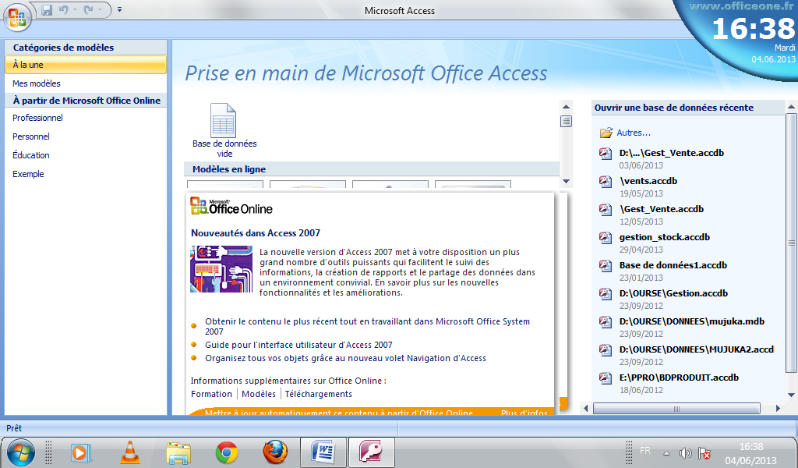

# Création de la table

Pour créer une table on procède comme suit :

¨Cliquer sur l’Onglet « **Créer** » ;

¨Double-clique sur « **Création Table** »

¨Insérer **les noms**, les **types de données** et **la taille de champs** que contient la table ;

¨Une fois terminer avant l’enregistrement, saisir **le nom de la table** ;

¨Cliquer sur le bouton « **OK** ».

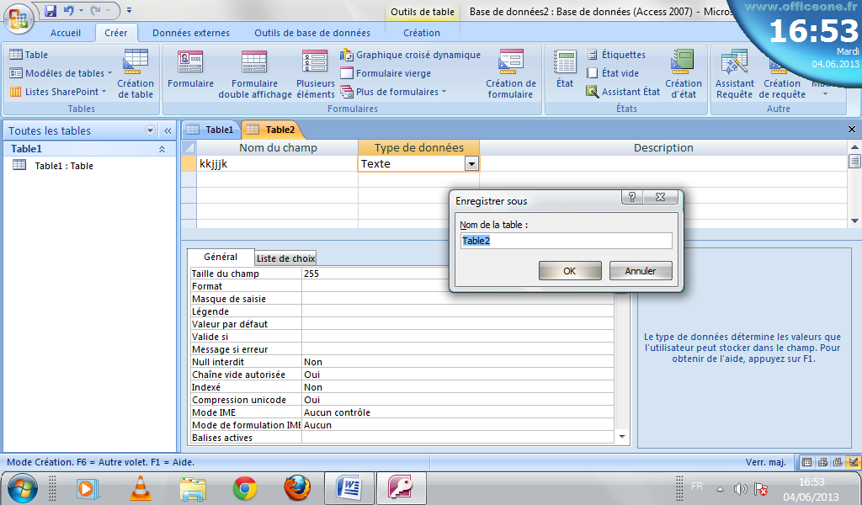

# II.2.2.3. Présentation du Modèle Physique des Données (MPD)

1. **Fichier Couple**

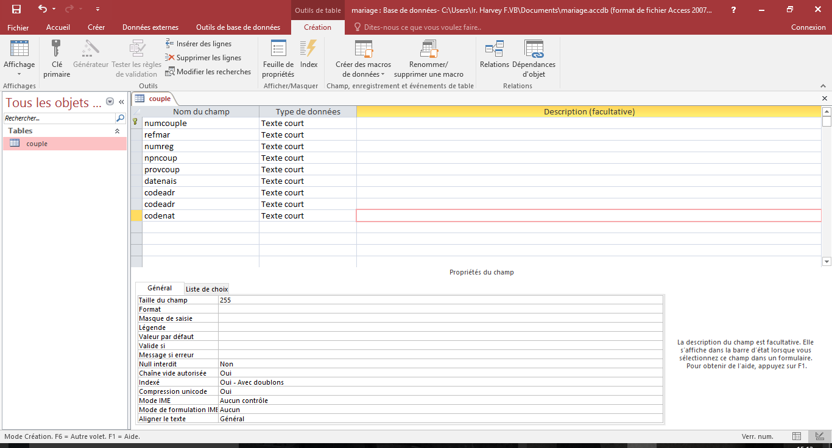

1. **Fichier AGENT**

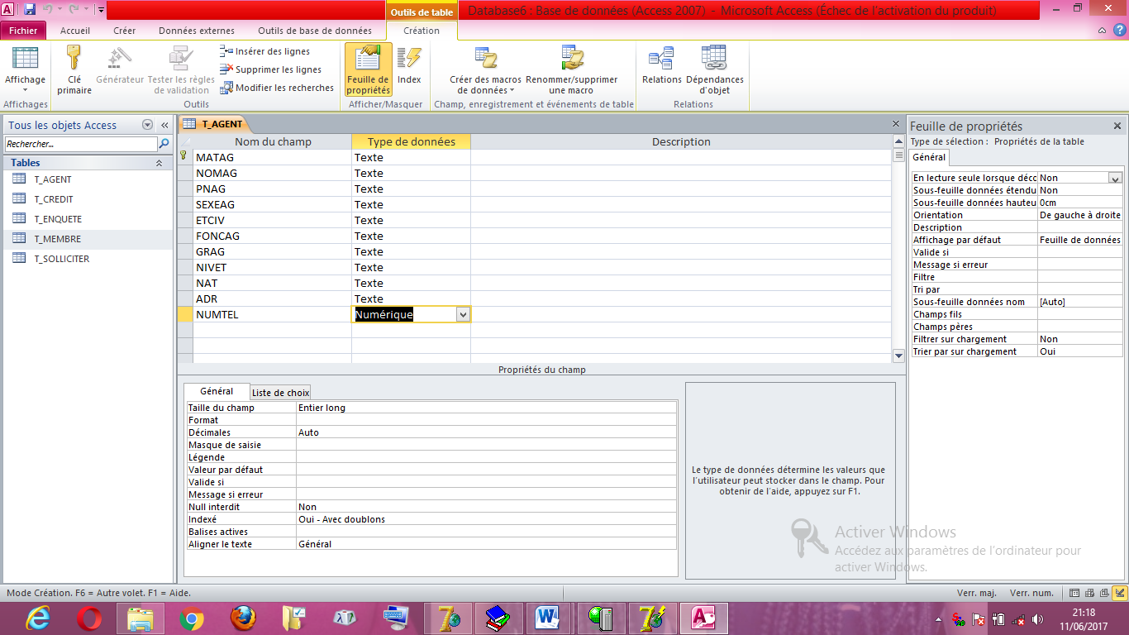

1. **Fichier Adresse**

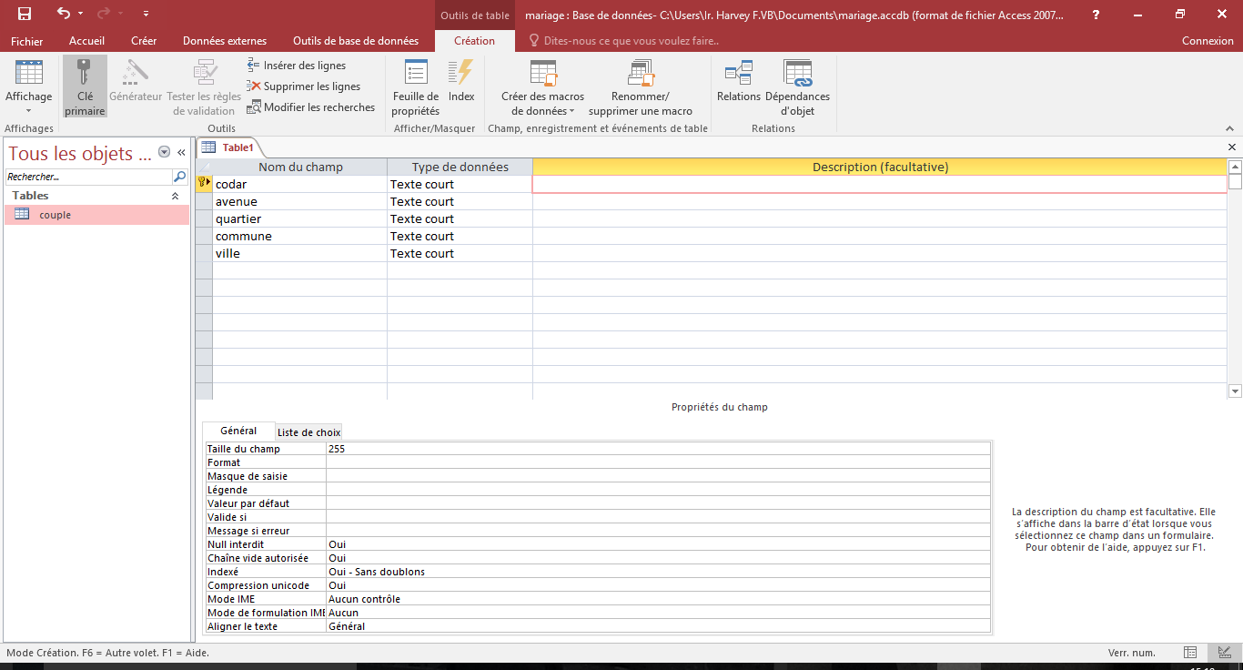

1. **Fichier Mariage**

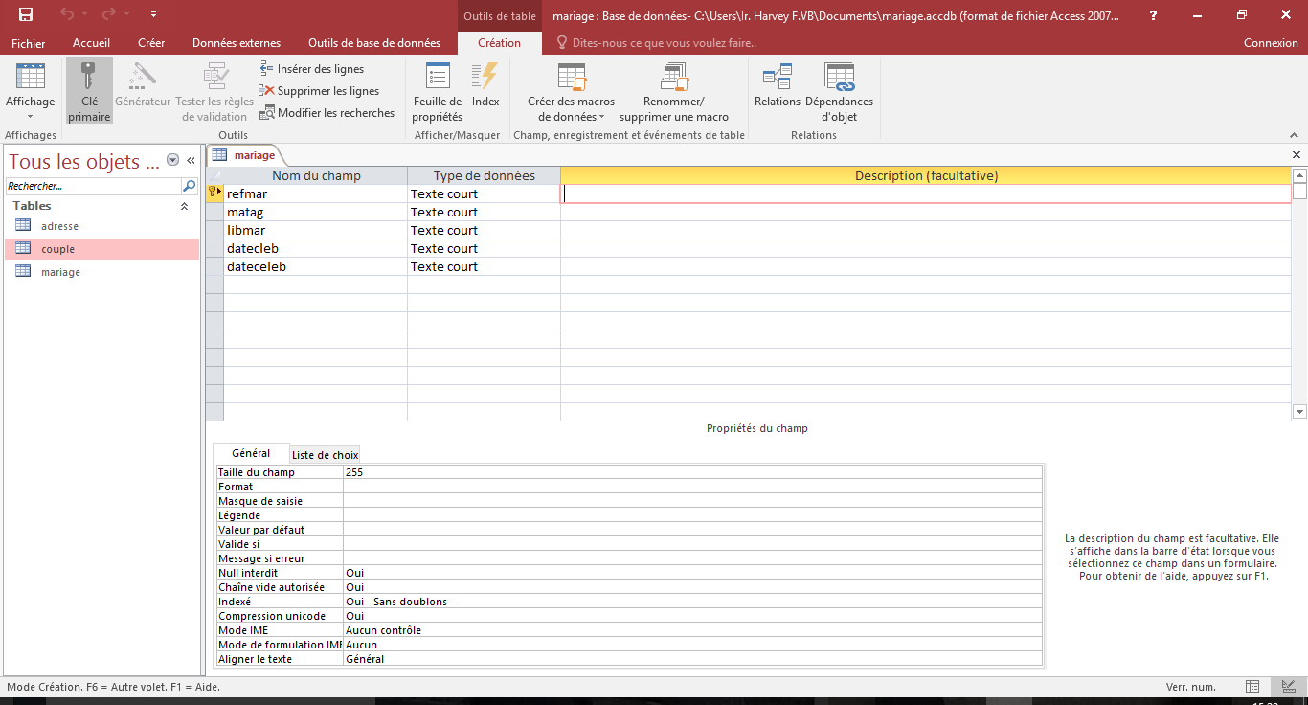

1. **Fichier Témoin**

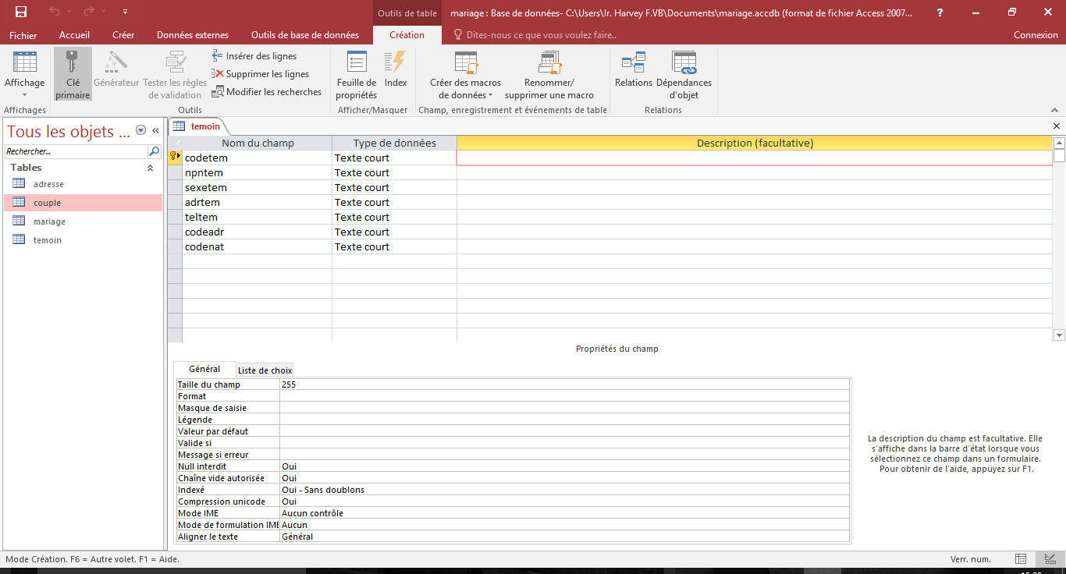

1. **Fichier Régime**

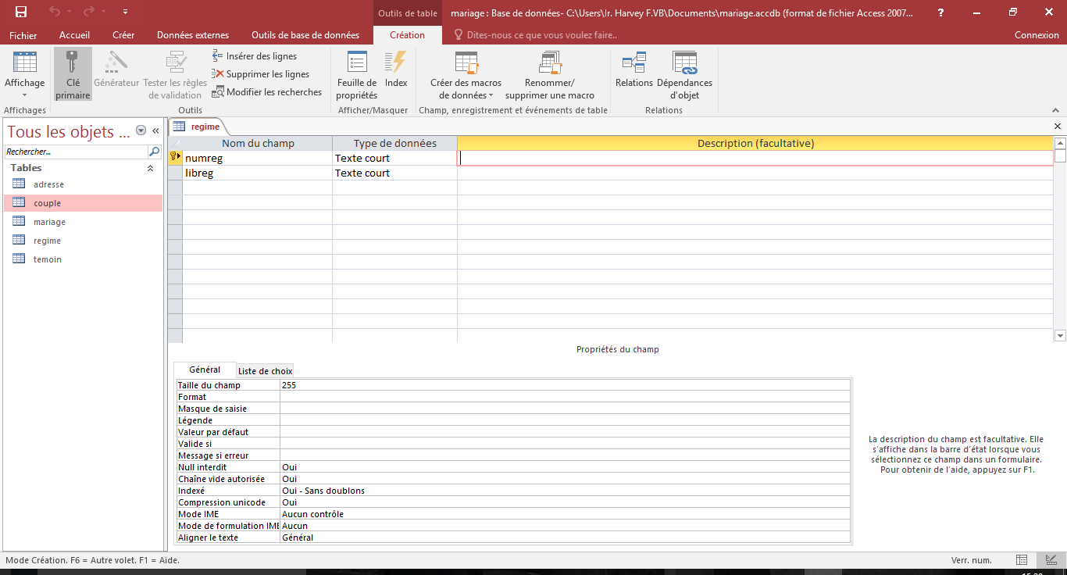

1. **Fichier Bien**

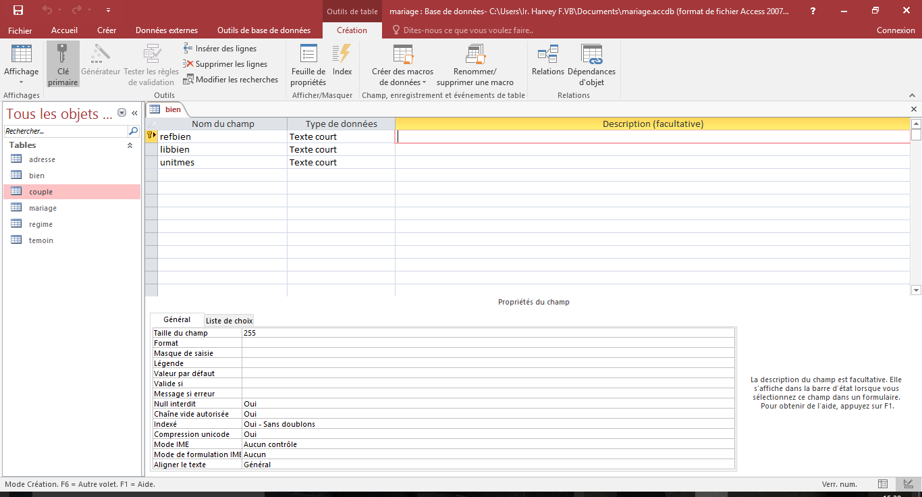

1. **Fichier Témoigner**

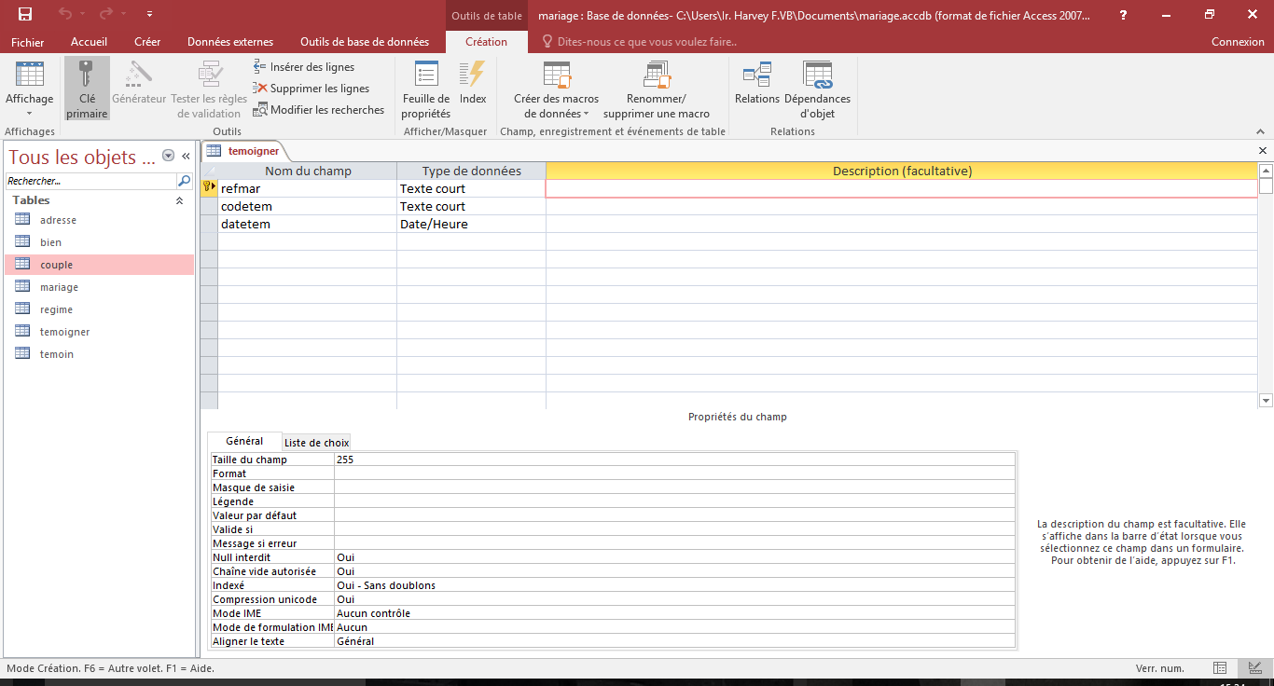

1. **Fichier Nationalité**

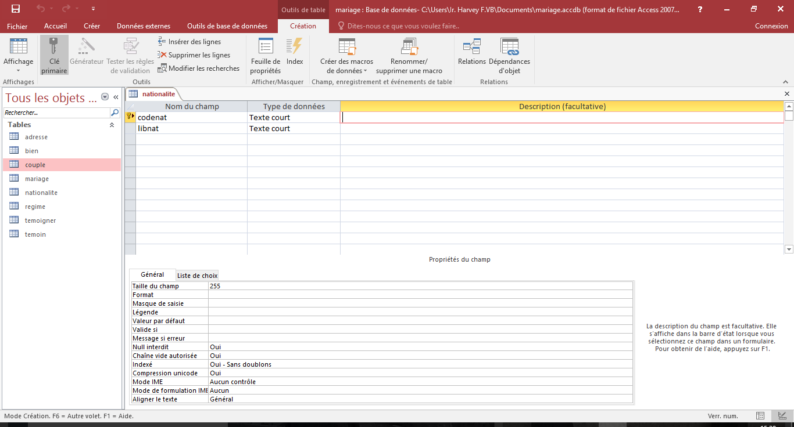

1. **Fichier Grade**

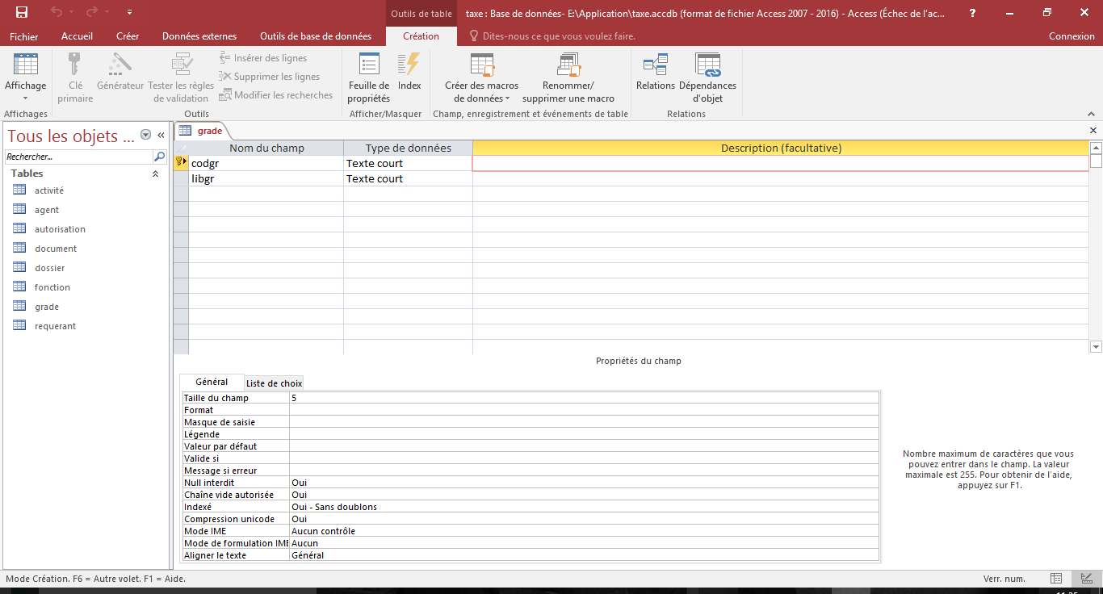

1. **Fichier Fonction**

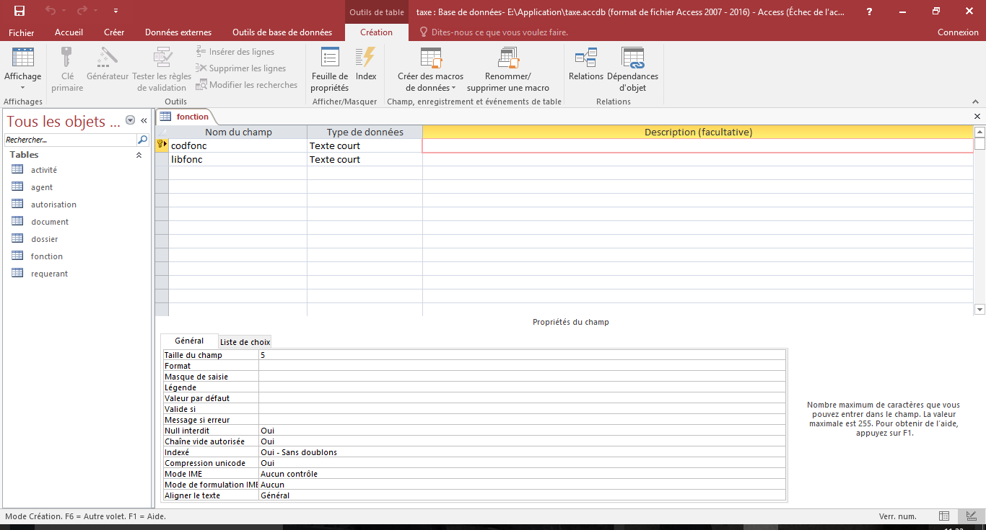

# V.2.2. Modélisation physique des traitements (MPT)

# V.2.2.1. Définition et but

Le modèle physique de traitement est l’ensemble de programmes informatique assurant l’exécution des traitements informatiques du système d’information.

Il n’existe pas une modélisation physique de traitement dans MERISE. Nous allons donc partir de notre MLT pour représenter sous forme arborescente de la structure de notre MPT qui exploitera notre base de données.

Cette étape consiste à implémenter le modèle dans le SGBD, c'est-à-dire le traduire dans un langage de définition de données.

Le langage généralement utilisé pour ce type d'opération est le SQL, et plus spécialement le langage de définition de données du SQL[9].

# V.2.2.2. Construction du Modèle Physique des Traitements

# V.2.2.2.1. Définition des concepts de base de MPT

Le Modèle Physique des Traitements utilise les mêmes concepts que le modèle logique des traitements en ajoutant celle-ci :

* Programme : est une suite d’instruction logique stockée dans un support physique
* Moniteur : est une approche pour synchroniser deux ou plusieurs tâches qui utilisent des ressources partagées
* Module : est un regroupement des programmes

# V.2.2.2.2. Passage du MLT au MPT

Merise n’ayant pas prévu un modèle type, nous présenterons notre MPT sous forme de structure d’arborescence.

# V.2.2.2.3. Présentation du Modèle Physique des Traitement (MPT)

ACCUEIL

AUTHENTIFICATION

PAGE PRINCIPAL DE L’APPLICATION

MISE A JOUR

IMPRIMER

* COUPLE
* AGENT
* TEMOIN
* TEMOIGNER
* MARIAGE
* ADRESSE
* REGIME
* BIEN
* NATIONALITE
* FONCTION
* GRADE
* Liste des membres
* Liste des membres servis
* Liste des membres non servis

BDD

# Chapitre VI : DEVELOPPEMENT DU SYSTEME D’INFORMATION INFORMATISE

# VI.1. Définition et but

Un langage de programmation est l’ensemble de caractères, des symboles, des mots-clés et des règles permettant de les assembler, utilisé pour donner des instructions à un ordinateur. (D’après Larousse) ;

Un langage de programmation peut aussi être défini comme un langage intermédiaire entre l’homme et la machine c'est-à-dire un langage qui permet à l’homme de dialogue avec machine vu qu’il est compréhensif par les deux [l’homme parle le langage naturel (anglais, français, lingala etc.) tandis que l’ordinateur le langage machine ou binaire 0 et 1].

# VI.2. Présentation de la structure du logiciel

Ce point consiste à présenter la fonctionnalité du logiciel dans son intégralité. L’application «**mise en place d’un système d’information informatisé pour la gestion de mariages-civils**,*cas de la commune de NGIRI-NGIRI* » est subdivisée en quatre pages qui sont :

* Une page d’accueil ;
* Un menu principal ;
* Une page d’enregistrement ;
* Une page de modification ;
* Etat de sortie.

PAGE D’ACCUEIL

Boite de connexion

Nom d’utilisateur

Mot de passes

OK ANNULER

EXIT

Menu principal

EDITION

FICHIER

Liste des mariages

Liste des mariages célebrés

Mariage

Enregistrer

Supprimer

Modifier

Rechercher

# VI.3. PRESENTATION DES INTERFACES ET CODES ASSOCIES

Dans cette étape de développement de la nouvelle application, nous allons expliquer la façon dont le logiciel fonctionnera et aussi la création et présentation des toutes les interfaces qui en fera l’objet.

Nous expliquerons la façon dont la connexion des formulaires s’effectuera, car la base de données sera exploitée à travers les formulaires conçus dans le langage de programmation DELPHI 7.

# VI.4. Conception des formulaires

Le formulaire est un objet qui sert à entrer des données, afficher des données ou à contrôler l’exécution d’une application. Le formulaire représente en fait l’interface d’une application, c’est-à-dire, il est l’intermédiaire par l’entremise duquel l’utilisateur communique généralement avec l’application.

# VI.4.1. Connexion de l’application à la base de données

Pour exploiter une base de données, on a besoin d’une application et cette application doit être connectée à la base de données à travers un contrôle. Dans notre développement, nous nous sommes servis de la connexion DSN Data Source.

Ainsi, le développement intégré sur le formulaire d’un contrôle actif qui permettra de rendre la connexion et d’exploiter les contenus de la base de données. Pour notre étude, nous nous sommes servis du contrôle « ODBC »

Procédure de connexion avec une source de données ODBC :

* Cliquer sur le bouton « **Démarrer** » ;
* Sélectionner « **DELPHI 7** » ;
* Sélectionner « **Compléments** » ;
* Cliquer sur « **Gestionnaire de données** » ;
* Cliquer sur l’onglet « **Fichier** » ;
* Cliquer sur « **ouvrir une base de données** » ;
* Sélectionner « **MS Access (*mdb, *Accdb)** » ;
* Sélectionner la base de données à connecter ;
* Terminer ; OK ; OK.

# VI.4.2. Présentation du logiciel

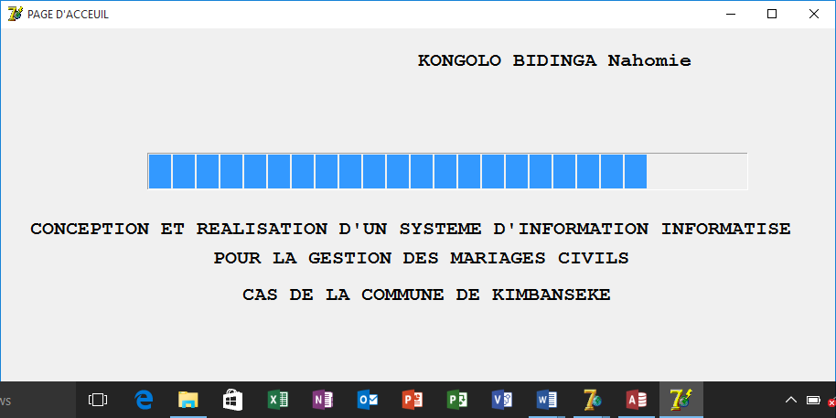

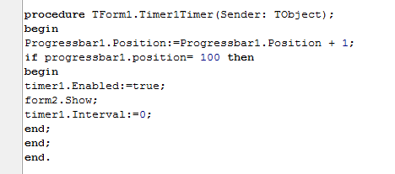

**Procédure pour la connexion**

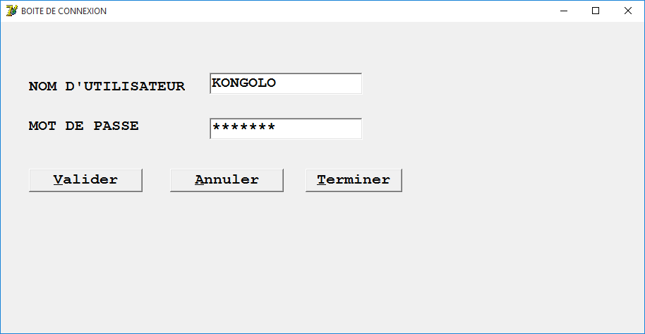

1. **Connexion**

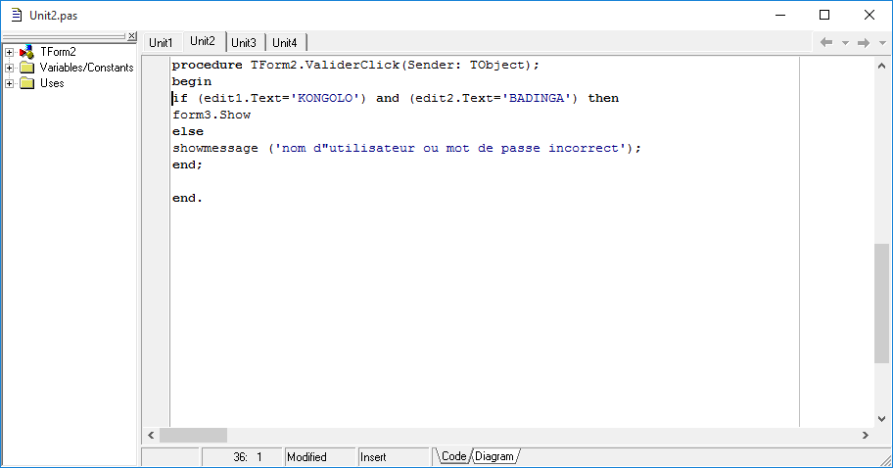

**MENU GENERAL**

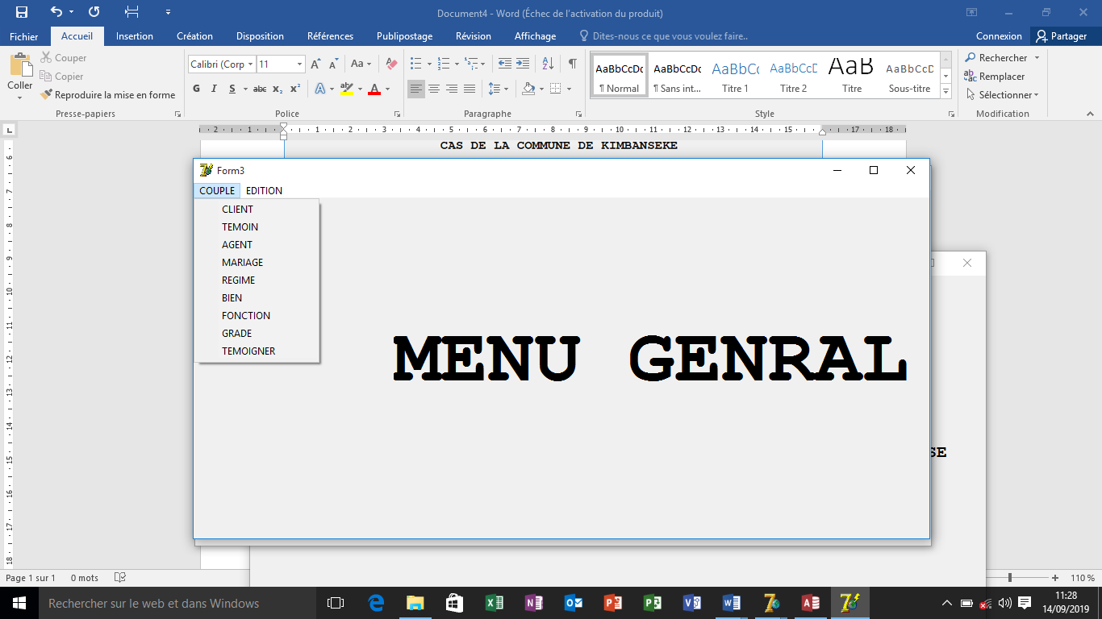

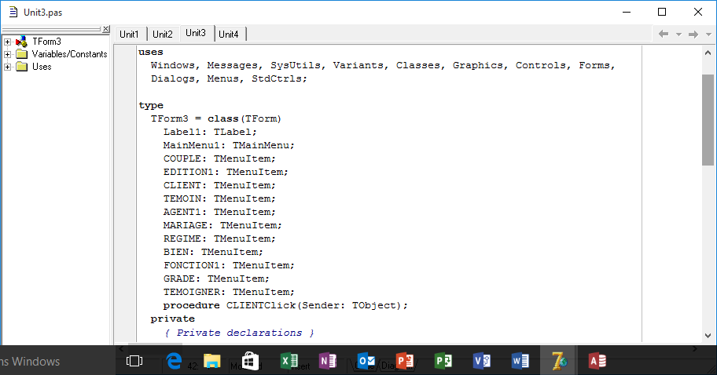

**Procédures du formulaire**

* + - 1. **COUPLE**

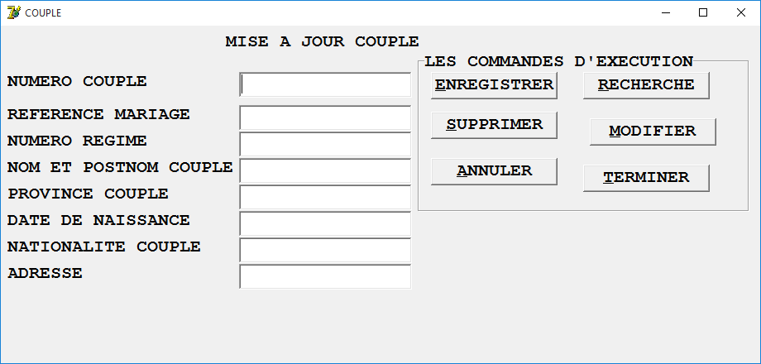

1. **AGENT**

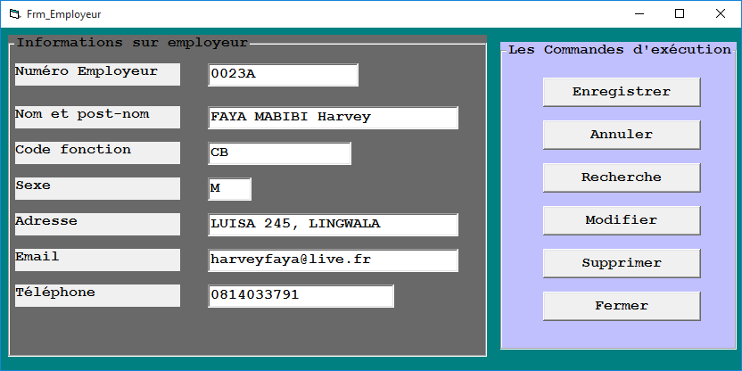

1. **FONCTION**

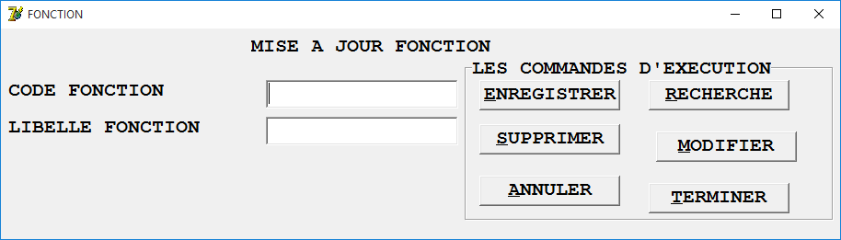

1. **GRADE**

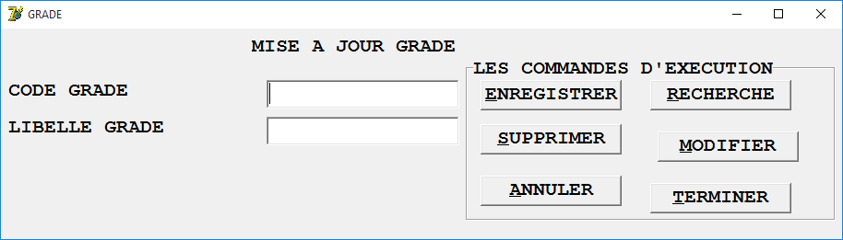

1. **MARIAGE**

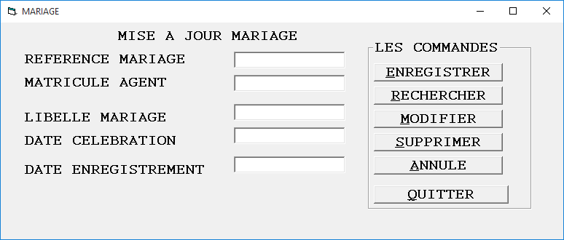

1. **TEMOIN**

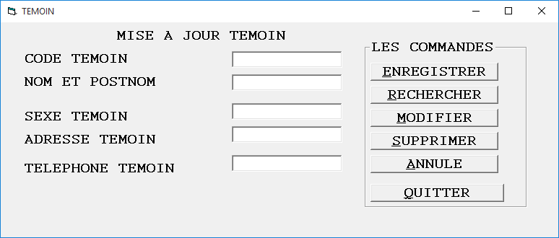

1. **TEMOIGNER**

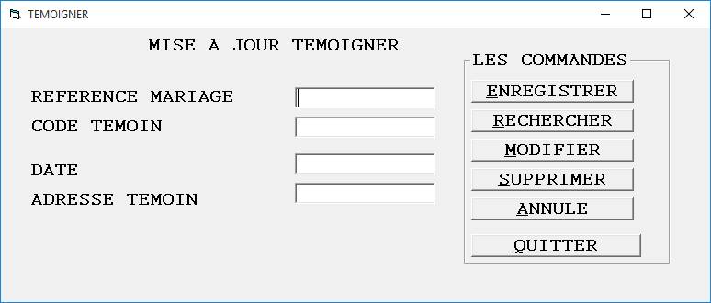

1. **ADRESSE**

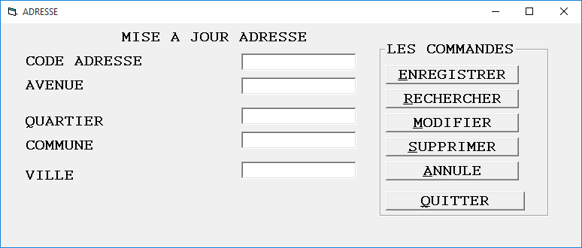

1. **BIEN**

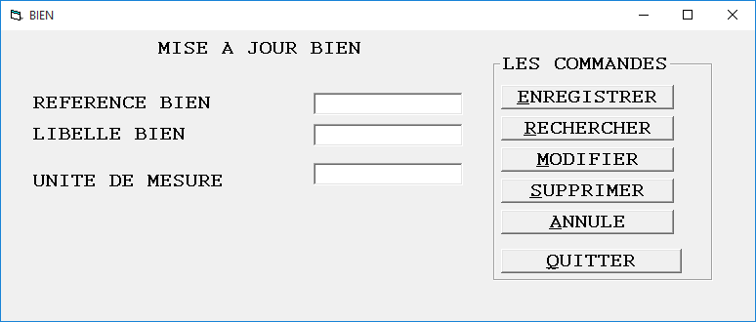

1. **NATIONALITE**

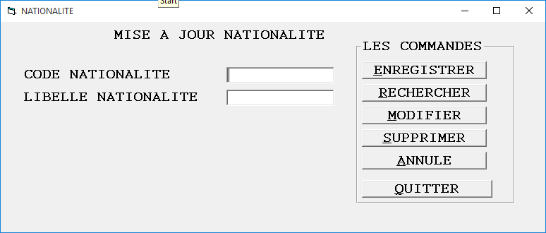

1. **REGIME**

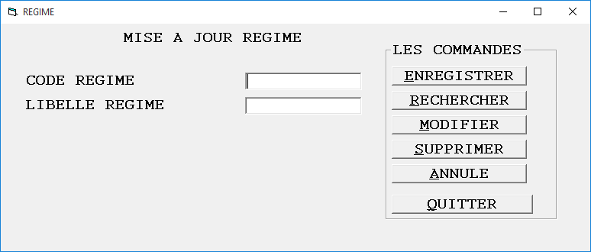

1. **ENREGISTRER**

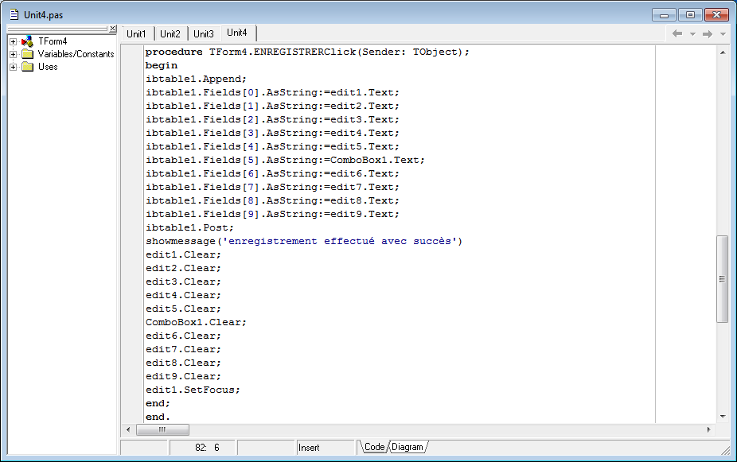

1. **RECHERCHER**

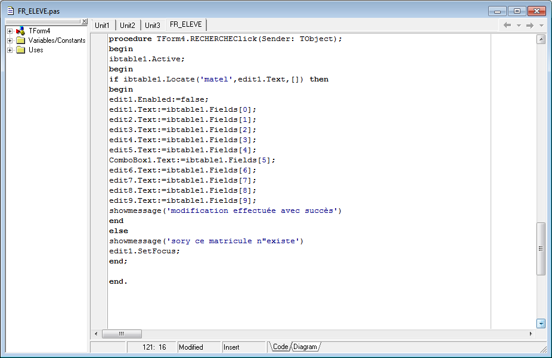

1. **MODIFIER**

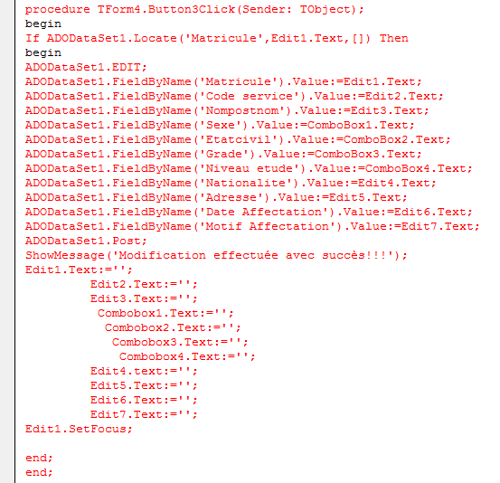

1. **SUPPRIMER**

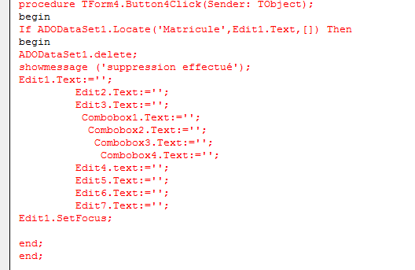

1. **ANNULER**

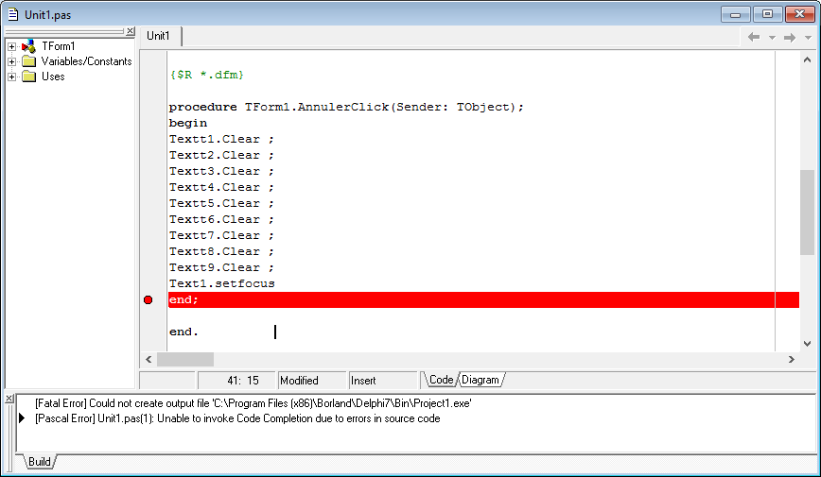

1. **QUITTER**

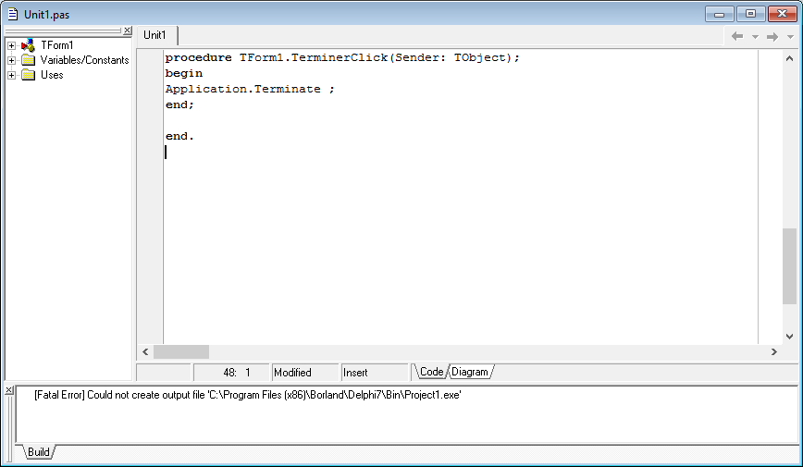

# VI.4.3. PRESENTATION DES ETATS EN SORTIE

* + - 1. **LISTE DES MARIAGES**

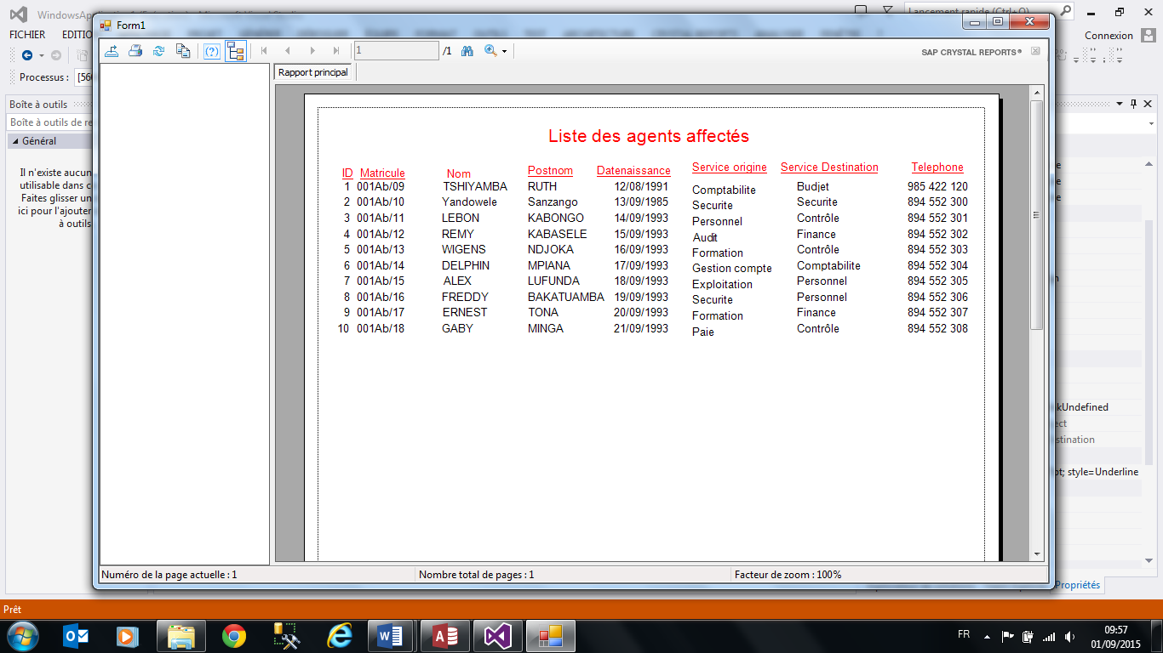

**LISTE DES MARIAGES PREVUS**

|  |  |  |  |  |  |  |  |
| --- | --- | --- | --- | --- | --- | --- | --- |
| **REFMAR** | **NUMCOUP** | **NOMEPOUX** | **NOMEPOUSE** | **TEMOIN** | **COMMUNE** | **NATIONALITE** | **DATE** |
| **0012** | **1123** | **KIANGALA** | **TEMUNA** | **Rodrick** | **NGIRINGIRI** | **CONGOLAISE** | **15/08/19** |
| **0431** | **1234** | **FAYA** | **MABIBI** | **Harvey** | **NGIRINGIRI** | **CONGOLAISE** | **15/08/19** |
| **0986** | **34524** | **LENDO** | **LUZALA** | **Josiane** | **NGIRINGIRI** | **CONGOLAISE** | **23/08/19** |
| **0867** | **1265** | **KALAMBA** | **MALO** | **JOSE** | **NGIRINGIRI** | **CONGOLAISE** | **23/08/19** |
| **4547** | **1890** | **BILLY** | **KANDA** | **ROSE** | **NGIRINGIRI** | **CONGOLAISE** | **23/08/19** |
| **6566** | **2345** | **TSHIBANGU** | **BILONDA** | **CHARLENE** | **NGIRINGIRI** | **CONGOLAISE** | **23/08/19** |
| **4343** | **3456** | **TSHILANDA** | **TABALA** | **CHRIS** | **NGIRINGIRI** | **CONGOLAISE** | **30/08/19** |
| **6567** | **1237** | **MALITA** | **TABALA** | **Christelle** | **NGIRINGIRI** | **CONGOLAISE** | **30/08/19** |
| **0023** | **2345** | **KALANGA** | **MUKUNAYI** | **NATHALIE** | **NGIRINGIRI** | **CONGOLAISE** | **30/08/19** |
| **0989** | **7645** | **MBOMA** | **LUSEME** | **Aurèlie** | **NGIRINGIRI** | **CONGOLAISE** | **30/08/19** |
| **7678** | **2390** | **EBAMBI** | **TSHIBANGU** | **Patricia** | **NGIRINGIRI** | **CONGOLAISE** | **30/08/19** |

* + - 1. **MARIAGES CELEBRES**



**LISTE DES MARIAGES CELEBRES**

|  |  |  |  |  |  |  |  |
| --- | --- | --- | --- | --- | --- | --- | --- |
| **REFMAR** | **NUMCOUP** | **NOMEPOUX** | **NOMEPOUSE** | **TEMOIN** | **COMMUNE** | **NATIONALITE** | **DATE** |
| **0012** | **1123** | **KIANGALA** | **TEMUNA** | **Rodrick** | **NGIRINGIRI** | **CONGOLAISE** | **15/08/19** |
| **0431** | **1234** | **FAYA** | **MABIBI** | **Harvey** | **NGIRINGIRI** | **CONGOLAISE** | **15/08/19** |
| **0986** | **34524** | **LENDO** | **LUZALA** | **Josiane** | **NGIRINGIRI** | **CONGOLAISE** | **23/08/19** |
| **0867** | **1265** | **KALAMBA** | **MALO** | **JOSE** | **NGIRINGIRI** | **CONGOLAISE** | **23/08/19** |
| **4547** | **1890** | **BILLY** | **KANDA** | **ROSE** | **NGIRINGIRI** | **CONGOLAISE** | **23/08/19** |
| **6566** | **2345** | **TSHIBANGU** | **BILONDA** | **CHARLENE** | **NGIRINGIRI** | **CONGOLAISE** | **23/08/19** |
| **4343** | **3456** | **TSHILANDA** | **TABALA** | **CHRIS** | **NGIRINGIRI** | **CONGOLAISE** | **30/08/19** |

* + - 1. **MARIAGES ENREGISTRES**



**LISTE DES MARIAGES ENREGISTRES**

|  |  |  |  |  |  |  |  |
| --- | --- | --- | --- | --- | --- | --- | --- |
| **REFMAR** | **NUMCOUP** | **NOMEPOUX** | **NOMEPOUSE** | **TEMOIN** | **COMMUNE** | **NATIONALITE** | **DATE** |
| **6566** | **2345** | **TSHIBANGU** | **BILONDA** | **CHARLENE** | **NGIRINGIRI** | **CONGOLAISE** | **23/08/19** |
| **4343** | **3456** | **TSHILANDA** | **TABALA** | **CHRIS** | **NGIRINGIRI** | **CONGOLAISE** | **30/08/19** |
| **6567** | **1237** | **MALITA** | **TABALA** | **Christelle** | **NGIRINGIRI** | **CONGOLAISE** | **30/08/19** |
| **0023** | **2345** | **KALANGA** | **MUKUNAYI** | **NATHALIE** | **NGIRINGIRI** | **CONGOLAISE** | **30/08/19** |
| **0989** | **7645** | **MBOMA** | **LUSEME** | **Aurèlie** | **NGIRINGIRI** | **CONGOLAISE** | **30/08/19** |
| **7678** | **2390** | **EBAMBI** | **TSHIBANGU** | **Patricia** | **NGIRINGIRI** | **CONGOLAISE** | **30/08/19** |

# Conclusion Générale

Le bien fondé de décrire le processus de conception de système d’information, nous amène à montrer les démarches de conception du dit système par la méthode MERISE d’une part et sa réalisation en faisant appel au Système de Gestion de Base de Données relationnels.

Il est vrai que les résultats attendus par les utilisateurs sont l’objet d’une bonne conception, car, la réalisation n’est que la concrétisation d’un travail bien conçu.

Le système de gestion de base de données relationnels a facilité et simplifié la tâche des utilisateurs.

C’est pourquoi, dans la partie réalisation du système d’information, il a été question de présenter quelques scenarios par l’utilisation de système de gestion de base de données comme : ACCESS 2010.

Pourquoi doit-on administrer une base de données ? La réponse à cette question nous renvoie à la gestion d’une base de données qui nous ramène à quelques opérations de base ci-après : la sécurisation de la base de données qui sous-entend la protection de la base de données pour éviter à quiconque d’y accéder ; l’automatisation des tâches usuelles par l’utilisation des procédures stockées.

Le présent travail étant une œuvre humaine, il est loin d’être parfait, dont les erreurs et fautes trouvées dans ceci seront l’objet de notre perfection.

Sur ce, vos remarques et suggestions constructives sont les bienvenues à notre égard.

# BIBLIOGRAPHIE

1. **OUVRAGES**
2. Collongues. A, Hugues. J et Laroche. B, Merise méthode de conception, Bordas, Paris, 1987, p.17.
3. Dionisi. D, L’essentiel sur MERISE, 2ème tirage, éd. Eyrolles, 1995.
4. Dominique NANCI et B. ESPINASSE, Ingénierie du système d’information, 2é génération, éd, Sydex, Paris, 1996.
5. GARDAIN. G : base de données objet & relationnel, paris, édition Eyrolles, 1999, P.23.
6. MVIBUDULU. KALUTIT : Techniques des bases de données, CRIGED, janvier 2012.
7. MUKENGE MBUMBA Josich, Le Langage Java et Nous, 1ère édition, CRIGED, Kinshasa 2012
8. **NOTES DE COURS**
9. LIMEKA LI-MABILA, Notes de cours d’initiation à la micro-informatique, ISC/Gombe, Inédit 2011-2012 ;
10. KITOKO MWANA-DIUNGA, notes de cours de Méthode d’Analyse Informatique, G3 ISC/Gombe 2018-2019 ;
11. KOLA MASALA, cours d’informatique générale, G1 ISC/Gombe, Inédit 2013-2014 ;
12. KONFIE IPEPE L.D, cours de techniques de base de données, G3 ISC/Gombe 2018-2019 ;
13. MUKENGE MBUMBA Josich, Cours de PHP, G3 ISC/Gombe 2018-2019 ;

MUKUNA BWATSHIA, *note de cours EMTS*, ISC-KIN, G2info, 2017-2018.

1. MVIBUDULU KALUYIT, cours de méthodes d’analyse informatique I, ISC/Gombe, inédit, 2012-2013.

**Table des matières**

EPIGRAPHE i

IN MEMORIAM ii

DEDICACE iii

AVANT-PROPOS iv

INTRODUCTION GENERALE 1

1. PROBLEMATIQUE ET PROBLEMATIQUE 2

a. Problématique 2

b. Hypothèse 2

2. CHOIX ET INTERET DU SUJET 3

A. Choix du sujet 3

B. Intérêt du sujet 3

3. DELIMITATION DU TRAVAIL 3

4. ETAT DE LA QUESTION 3

5. METHODE ET TECHIQUES UTILISEES 4

a. Méthodes 4

b. Techniques utilisées 4

6. SUBDIVISION DU TRAVAIL 5

PREMIERE PARTIE : ETUDE PREALABLE 6

Introduction de la partie 6

Chapitre I : PRESENTATION DE LA COMMUNE DE NGIRI-NGIRI 7

I.1. HISTORIQUE 7

I.2. SITUATION GEOGRAPHIQUE 7

I.3. MISSION 7

I.4. OBJECTIFS DE LA COMMUNE DE NGRI-NGIRI 8

I.5. ORGANIGRAMME DE LA COMMUNE DE NGIRI-NGIRI 9

CHAPITRE II : ANALYSE DE L’EXISTANT 10

Introduction 10

II.1. DEFINITION ET BUT 10

II.2. DESCRIPTION DES ACTIVITES DU SERVICE DE L’ETAT-CIVIL 10

II.3. DESCRIPTIONS DE LA STRUCTURE ORGANISATIONNELLE 11

II.3.0. Organigramme de l’Etat-civil 11

II.3.1. Etude des postes de travail 11

a. Recensement des postes de travail 11

b. Description des postes de travail 11

II.3.2. Etude de documents utilisés 11

II.3.2.1. Recensement des documents 12

II.3.2.2. Description des documents 12

II.3.3. Ressources humaines 16

II.3.4. Ressources matérielles 16

II.3.5. Ressources financières 17

II.4. DESCRIPTION DE LA STRUCTURE FONCTIONNELLE 17

Narration 17

II.4.1. Schéma de circulation des informations 18

II.4.2. Légendes et symboles utilisés 19

II.4.3. DESCRIPTION DES TACHES PAR NIVEAU 20

CHAPITRE III. CRITIQUE DE L’EXISTANT 21

III.1. Critique d’ordre Général 21

III.2. Critique d’ordre spécifique 21

III.3. Proposition des solutions 21

III.3.1. Solution de réorganisation 21

a) Avantages 22

b) Inconvénients 22

III.4. Solution informatique 22

a) Avantages 22

b) Inconvénients 22

III.5. Choix de la meilleure solution 22

CHAPITRE IV : MODELISATION DU SYSTEME D’INFORMATION ORGANISE (S.I.O) 24

Introduction 24

IV.1. ETAPE CONCEPTUELLE 24

IV.1.1. Définition et but 24

IV.1.2. Modélisation Conceptuelle de Communication 24

IV.1.2.1. Définition et but 24

IV.1.2.2. Construction du modèle conceptuel de communication (M.C.C) 25

25

25

IV.3. Modélisation Conceptuelle des Traitements 26

IV.3.1. Définition et but 26

IV.3.2. Construction du Modèle Conceptuel des Traitements 26

IV.3.2.1. Définition de quelques concepts du Modèle Conceptuel des Traitements 26

IV.3.2.2. Identification et description du processus 27

IV.3.2.2. Présentation du Modèle Conceptuel de Traitements (MCT) 28

28

28

29

IV.1.4. Modélisation Conceptuelle des Données 30

IV.1.4.1. Définition et but 30

IV.1.4.2. Construction du Modèle Conceptuel des Données 31

IV.1.4.2.1. Règles de gestion 31

IV.1.4.2.2. Recensement et description des données 31

a. Recensement des objets 31

b. Description des objets 32

IV.4.2.3. Recensement et descriptions des relations 32

a. Recensement des relations 32

b. Description des relations 33

IV.1.4.4. Définition des contraintes 33

a. Contrainte de cardinalité 33

b. Contrainte D’intégrité Fonctionnelle (CIF) 34

IV.4.2.5. Présentation du Modèle Conceptuel des Données (MCD) 35

IV.2. ETAPE ORGANISATIONNELLE 36

IV.2.1. Définition et but 36

IV.2.2. Modélisation Organisationnelle des Traitements 36

IV.2.2.1. Définition et but 36

IV.2.2.2. Passage du MCT au MOT 37

IV.2.2.3. Présentation du MOT 38

IV.2.3. Modélisation Organisationnelle des Données 39

IV.2.3.1. Définition et but 39

IV.2.3.2. Construction du Modèle Organisationnel des Données 39

IV.2.3.2.1. Définition des concepts de base du Modèle Organisationnel des Données 39

IV.2.3.2.2. Passage du MCD au MOD 39

IV.2.1.2.2.3. Présentation du Modèle organisationnel des données Global 40

IV.2.1.2.2.4. Présentation du Modèle organisationnel de données Local 41

CHAPITRE V : MODELISATION DU SYSTEME D’INFORMATISATION INFORMATISE (SII) 42

V.1. ETAPE LOGIQUE 42

V.1.0. Définition et But 42

V.1.1. Présentation des ressources matérielles et logicielles 42

a. Caractéristiques matérielles 42

b. Caractéristique des logiciels 43

V.1.2. Modélisation logique des données (MLD) 43

V.1.2.1. Définition et but 43

V.1.2.2. Construction du MLD 43

V.1.2.2.1. Règles de passage du MOD au MLD Brut 43

V.1.2.2.2. Présentation MLD brut 44

V.1.2.2.3. Normalisation de la base de données 45

V.1.2.2.4. Présentation du modèle logique de données relationnel (MLDR) 46

V.2.2.2.5. Présentation du Schéma relationnel associé au MLDV 47

V.1.3. Modélisation logique des traitements (MLT) 48

V.1.3.1. Définition et But 48

V.1.3.2. Construction du MLT 48

V.1.3.3. Concepts de base du MLT 48

V.1.3.2.2. Passage du MOT au MLT 48

Modalités de répartition du MLT 49

V.1.1.2. Présentation du MLT 57

V.2. ETAPE PHYSIQUE 58

V.2.1. Définition et But 58

V.2.2. Modélisation physique des données (MPD) 58

V.2.2.1. Définition et but 58

V.2.2.2. Construction du Modèle Physique de Données 58

V.2.2.2.1. Passage du MLDR au MPD 58

V.2.2.2.2. Procédure de la création de la Base de Données 59

V.2.2.2.3. Création de la base de données 59

a) Création de la table 59

II.2.2.3. Présentation du Modèle Physique des Données (MPD) 60

V.2.2. Modélisation physique des traitements (MPT) 64

V.2.2.1. Définition et but 64

V.2.2.2. Construction du Modèle Physique des Traitements 64

V.2.2.2.1. Définition des concepts de base de MPT 64

V.2.2.2.2. Passage du MLT au MPT 64

V.2.2.2.3. Présentation du Modèle Physique des Traitement (MPT) 65

Chapitre VI : DEVELOPPEMENT DU SYSTEME D’INFORMATION INFORMATISE 66

VI.1. Définition et but 66

VI.2. Présentation de la structure du logiciel 66

VI.3. PRESENTATION DES INTERFACES ET CODES ASSOCIES 67

VI.4. Conception des formulaires 67

VI.4.1. Connexion de l’application à la base de données 67

VI.4.2. Présentation du logiciel 68

VI.4.3. PRESENTATION DES ETATS EN SORTIE 78

Conclusion Générale 80

BIBLIOGRAPHIE 81

1. DI GALLO Frédéric, *Méthodologie des systèmes d'information - MERISE Cours du Cycle Probatoire,* Cours du cycle B du Centre National des Arts et Métiers, 2001, Page 5
2. MVIBUDULU KALUYIT et KITOKO MWANA-DUINGA, Méthode d’Analyse Informatique II, G3 Info, ISC-KIN/2018-2019
3. A. Collongues, J. Hugues et B. Laroche. (1987). *Merise méthode de conception.* Paris: Bordas
4. A. Collongues, J. Hugues et B. Laroche, Op.Cit
5. A. Collongues, J. Hugues, B. Laroche, Op.Cit, p. 17.
6. D. NANCY, B. ESPINASE, Ingénierie des systèmes d’information Merise, Ed. cybex Paris 1995, pp44-46.
7. Jean-Luc BAPTISTE, Merise, Guide Pratique, e. ERI, P.11
8. MVIBUDULU KALUYIT et KITOKO MUANA DIUNGA, *Méthode d’analyse Informatique*, G3 INFO/Jour, ISC-GOMBE, 2018-2019
9. [www.CommentCaMarche.net](http://www.CommentCaMarche.net), consulté le 12 Juillet 2018